Л.Н. Гумилев атындағы Еуразия ұлттық университеті

ƏОЖ 004.415 Қолжазба құқығында

ЭГАМБЕРДИЕВ ЭЛЬДОР УЛУГБЕКОВИЧ

Радиобайланыс жүйелері үшін қателерді тікелей түзету кодтарын декодтау алгоритмдерін және физикалық клондауға болмайтын функциялар негізіндегі аутентификация протоколдарын әзірлеу және зерттеу

6D070400 – Есептеу техникасы және бағдарламалық қамтамасыз ету

Философия докторы (PhD)
дәрежесін алу үшін дайындалған диссертация

Ғылыми жетекші
физика-математика ғылымдарының кандидаты,
профессор
Сатыбалдина Д.Ж.

Шетелдік ғылыми жетекші
техника ғылымдарының докторы,
доцент
Овечкин Г.В.
(Рязань: РМРТУ)

Қазақстан Республикасы
Астана, 2025

МАЗМҰНЫ

БЕЛГІЛЕУЛЕР МЕН ҚЫСҚАРТУЛАР....................................................... | 3
КІРІСПЕ.............................................................................................................. | 4
1 РАДИОБАЙЛАНЫС ЖҮЙЕЛЕРІНДЕГІ ДЕРЕКТЕРДІҢ ТҰТАСТЫҒЫН ҚАМТАМАСЫЗ ЕТУДІҢ ЖӘНЕ ҚҰРЫЛҒЫЛАРДЫ АУТЕНТИФИКАЦИЯЛАУ ӘДІСТЕРІН ТАЛДАУ............................................................................................................... | 9
1.1 Зерттеу объектісі ретінде сигналдардың сөнуі және көпсәулелі таралуы бар радиоарналар.................................................................................. | 9
1.2 Тікелей қателерді түзетудің қолданыстағы әдістерін қарастыру және салыстырмалы талдау.......................................................................................... | 12
1.3 Қауіпсіздік талаптары мен шектеулі құрылғы ресурстарын ескере отырып, сымсыз байланыс желілеріндегі бар аутентификация протоколдарын талдау......................................................................................... | 14
1-бөлім бойынша қорытындылар....................................................................... | 19
2 СӨНУІ БАР ЖОҒАРЫ ЖЫЛДАМДЫҚТЫ РАДИОКАНАЛДАР ҮШІН ҚАТЕЛЕРДІ ТҮЗЕТУДІҢ ЖАҢА ӘДІСТЕРІН ӘЗІРЛЕУ........... | 21
2.1 Өзіндік ортогоналдық кодтарды құрудың дивергенттік әдісі және олардың көп шекті декодтау алгоритмі………………………………………. | 21
2.2 Блоктық және түйілген кодтарды, каскадтық схемаларды дивергентті декодтаудың тиімділігін зерттеу (эксперименттік нәтижелер)...................... | 24
2.3 Таңбааралық интерференциясы бар көп жолақты радиоарналарға арналған жаңа КШД схемалары......................................................................... | 27
2.4 Қатып қалған арналар арқылы беру тиімділігін арттыру үшін КШД-мен бірлесіп кеңістіктік-уақыттық кодтауды қолдану………………………. | 30
2-бөлім бойынша қорытындылар……………………………………………... | 37
3 АУТЕНТИФИКАЦИЯ ЖӘНЕ КІЛТТЕРДІ ТАРАТУ ПРОТОКОЛЫН ДИФФИ-ХЕЛЛМАН АЛГОРИТМІ МЕН ФИЗИКАЛЫҚ ТҰРҒЫДАН КЛОНДАНБАЙТЫН ФУНКЦИЯ НЕГІЗІНДЕ ӘЗІРЛЕУ....................................................................................... | 38
3.1 Дәстүрлі Диффи-Хеллман алгоритмінің схемасы және оның осал тұстары.................................................................................................................. | 38
3.2 Радиобайланыс жүйелеріндегі құрылғыларды аутентификациялау міндетінің ерекшеліктеріне ФТКФ бейімделуі................................................. | 40
3.3 Сенімді орталық пен ФТКФ пайдалануымен DH-кілттерін аутентификациялау принципі............................................................................. | 45
3.4 DH-кілттерін ФТКФ көмегімен аутентификациялау протоколының екі модификациясы.................................................................................................... | 46
3-бөлім бойынша қорытынды............................................................................. | 54
ҚОРЫТЫНДЫ................................................................................................... | 55
ПАЙДАЛАНЫЛҒАН ӘДЕБИЕТТЕР ТІЗІМІ……….................................. | 57
ҚОСЫМША А ‒ Енгізу актілері...................................................................... | 61
ҚОСЫМША Ә ‒ Авторлық құқықпен қорғалатын объектілер куәлік......... | 63

БЕЛГІЛЕУЛЕР МЕН ҚЫСҚАРТУЛАР

16QAM | ‒ 16-level Quadrature Amplitude Modulation
5G | ‒ Бесінші буындағы желілер
6G | ‒ Алтыншы буындағы желілер
AKA | ‒ Authentication and Key Agreement
BER | ‒ Bit Error Rate/Қате жіберілген биттердің үлесі
ECC | ‒ Эллиптикалық криптография
EFEC | ‒ Enhanced Forward Error Correction/күшейтілген тікелей қатені түзету
FEC | ‒ Тікелей қатені түзету
IEEE | ‒ Institute of Electrical and Electronics Engineers
IoT | ‒ Заттар интернеті технологиялары
LDPC | ‒ Low-Density Parity-Check
LTE | ‒ Long Term Evolution
MIMO | ‒ Көпантенналық технологиялар
NCG | ‒ Net Coding Gain/Кодтау пайдасы
NR | ‒ New Radio
OFDM | ‒ Ортогоналды жиілік мультиплекстеу
OSNR | ‒ Optical Signal-to-Noise Ratio/Оптикалық сигналға шудың қатынасы коэффициенті
OTP | ‒ One Time Password/Бір реттік құпия сөз
PKI | ‒ Ашық кілттер инфрақұрылымы
QPSK | ‒ Quadrature Phase Shift Keying
RS | ‒ Reed Solomon/Рид Соломон
RSCI | ‒ Russian Science Citation Index
VPN | ‒ Virtual Private Network
WSN | ‒ Wireless Sensor Network/Сымсыз сенсорлық желілер
АВ | ‒ Витерби алгоритмі
БЧХ | ‒ Боуза-Чоудхури-Хоквингема
КШД | ‒ Көп шекті декодер
ФТКФ | ‒ Физикалық тұрғыдан клонданбайтын функциялар
ПЗУ | ‒ Постоянное запоминающее устройство
ЖШС | ‒ Жауапкершілігі шектеулі серіктестік
ФКФ | ‒ Физикалық клондауға болмайтын функциялар
DH | ‒ Diffie-Hellman

КІРІСПЕ

Мәселенің өзектілігі.
Заманауи сымсыз байланыс жүйелері, соның ішінде бесінші буындағы (5G) желілер мен заттар интернеті (IoT) технологиялары, өткізу қабілеттілігіне, кідірістің төмендігіне, энергия тиімділігіне және деректер қауіпсіздігіне қойылатын жоғары талаптармен сипатталады. Мұндай жүйелерде әртүрлі қызметтерді қолдау радиосигналдардың көпсәулелі таралуынан туындайтын сөнуге, жоғары деңгейдегі шудың және символаралық кедергілердің әсеріне тиімді қарсы тұра алатын бейімделмелі арналық кодтау схемаларын қолдануды талап етеді. Төмен тығыздықтағы тексеру матрицасы бар квазициклдік кодтар 5G стандарттарында қабылданып, жоғары өнімділікті қамтамасыз етеді, алайда оларды декодтау күрделілігі жоғары жылдамдықтағы деректер ағындарында қолдану мүмкіндігін шектейді. Сонымен қатар, белсенді дамып жатқан полярлық кодтар мен турбо-кодтар Шеннон шегіне жақын тиімділікті көрсеткенімен, олардың декодтау құрылғылары жоғары есептеу күрделілігімен ерекшеленеді, бұл оларды нақты уақыт режимінде қолдануды қиындатады.
Сонымен қатар, өнеркәсіпте, денсаулық сақтау саласында, ақылды үйлер мен интеллектуалды инфрақұрылымда қолданылатын IoT құрылғылары санының экспоненциалды өсуі киберқауіпсіздік қатерлерінің артуымен қатар жүреді. Мұндай құрылғылардың есептеу ресурстары шектеулі әрі операциялық жүйелері жеңілдетілген болғандықтан, олар әлсіз аутентификация, шифрлаудың болмауы және дұрыс емес конфигурация сияқты осалдықтарға байланысты шабуылдарға бейім келеді. Осы тұрғыда, физикалық тұрғыдан клонданбайтын функциялар (ФТКФ) қайталанбайтын және модельдеуге төзімді сипаттамалары бар IoT жүйелерінде сенімді аутентификацияны қамтамасыз етудің перспективалық құралы ретінде қарастырылады.
Осылайша, зерттеудің өзектілігі декодтаудың жоғары тиімділігін және төмен есептеу күрделілігін қамтамасыз ететін жаңа тікелей қателерді түзету әдістерін, сондай-ақ IoT құрылғыларының қауіпсіздігін сөнуі бар жоғары жылдамдықтағы радиоканал жағдайында арттыра алатын, ФТКФ негізіндегі криптографиялық аутентификация протоколдарын әзірлеу қажеттілігімен айқындалады. Бұл тәсілдердің интеграциясы жаңа буындағы желілерде қажетті қызмет көрсету сапасы мен киберқауіптерге төзімділік деңгейіне қол жеткізуге мүмкіндік береді.
Диссертациялық зерттеудің мақсаты тікелей қателерді түзету кодтарына арналған көп шекті декодтау алгоритмдері мен ФТКФ негізіндегі аутентификацияның криптографиялық протоколдарын әзірлеу және теориялық-эксперименттік тұрғыдан негіздеу. Бұл шешімдер жаңа буындағы сымсыз байланыс жүйелері мен IoT технологияларындағы сөнуі бар жоғары жылдамдықты радиоканалдардың сенімділігі, өнімділігі және қауіпсіздігін қамтамасыз етуге бағытталған.
Зерттеу міндеттері:
- Жоғары жылдамдықтағы деректерді тарату жағдайында тікелей қателерді түзету схемаларына қойылатын талаптарды қалыптастыру мақсатында сөнуі мен көпсәулелі таралуы бар радиоканалдардың сипаттамаларын талдау.
- Сымсыз байланыс желілерінде қолданылатын аутентификация протоколдарына шолу жасау және салыстырмалы талдау жүргізу, құрылғылардың шектеулі ресурстары мен қауіпсіздік стандарттарын ескере отырып, жобалауға қойылатын талаптарды анықтау.
- Қателерді түзету өнімділігін арттыру және есептеу күрделілігін төмендету мақсатында, сөнуі мен көпсәулелі таралуы бар радиобайланыс жүйелерінде қолдануға арналған жаңа көп шекті декодтау құрылғылары негізіндегі дивергентті кодтау алгоритмі мен арналық кодтау схемаларын әзірлеу және зерттеу.
- Радиоканалдардың ерекшеліктеріне бейімделген, энергия тиімділігін және қауіпсіздік талаптарын ескеретін ФТКФ негізіндегі криптографиялық аутентификация протоколын жобалау.
- Жаңа протоколдың қауіпсіздігін теориялық және эксперименттік тұрғыдан талдау, соның ішінде кең таралған шабуыл түрлеріне төзімділігін бағалау.
Ғылыми жаңалығы. Өзіндік ортогоналдық қасиеті бар кодтарды декодтаудың түбегейлі жаңа тәсілі ұсынылды. Бұл тәсіл дивергентті декодтау принциптеріне негізделген және есептеу күрделілігін арттырмай-ақ қателерді түзетудің тиімділігін айтарлықтай арттырады. Ұсынылған әдістің сөнулер мен көпсәулелі таралу әсері бар арналардағы тиімділігіне баға беріліп, күрделі радиоканалдар жағдайында деректерді сенімді жеткізуді едәуір жақсартатыны дәлелденді. Алғаш рет дивергентті декодтау құрылғыларымен біріктірілген, өзіндік ортогоналдық қасиеті бар кодтарға негізделген және кеңістік уақыттық кодтау әдістерін қолданатын жаңа жоғары өнімді арналық кодтау схемалары әзірленді. Бұл схемалар сөну әсері бар радиоканалдарда тиімді жұмыс істеуге бейімделген. Ұсынылған шешімдер берілген сигнал/шу қатынасында қате ықтималдығын төмендетіп, қолданыстағы әдістермен салыстырғанда сөнулерге төзімділікті арттыратыны көрсетілді. Сонымен қатар, ФТКФ мен сенімді орталықты пайдаланатын Диффи–Хеллман аутентификация протоколының жаңа модификациясы ұсынылды. Бұл протокол IoT құрылғыларының шектеулі ресурстарына бейімделіп, қауіпсіздік пен практикалық қолдану арасындағы тепе-теңдікті қамтамасыз етеді.
Қорғауға ұсынылатын негізгі тұжырымдар:
- Каскадтаусыз кодтық қашықтықты біртіндеп ұлғайтуға негізделген дивергенттік әдіс арқылы өзіндік ортогоналдық қасиеті бар кодтарды құру тәсілі, сондай-ақ осы кодтардың құрылымдық ерекшеліктерін ескеретін көп шекті декодтау алгоритмі, ол қателерді түзету тиімділігін арттыруға мүмкіндік береді.
- Өзіндік ортогоналдық қасиеті бар кодтар үшін көп шекті декодтауды және кеңістік-уақыттық кодтауды бірлесіп қолдану схемасы ұсынылды. Бұл схема бірнеше таратқыш және қабылдағыш антенналарды қолданатын (MIMO – Multiple Input Multiple Output) заманауи радиобайланыс жүйелерінде энергетикалық тиімділік пен деректерді жеткізу сенімділігін арттыра отырып, кодтық жылдамдықты өзгертпей жұмыс істеуге мүмкіндік береді.
- ФТКФ негізінде заттар интернеті құрылғыларын аутентификациялауға арналған Диффи–Хеллман криптографиялық протоколының модификациялары, олардың қауіпсіздігіне және есептеу күрделілігіне берілген бағалау нәтижелерімен бірге ұсынылды.
Зерттеудің негізгі нәтижелері:
- Сөну әсері бар радиоканалдарға арналған тікелей қателерді түзету схемаларына қойылатын талаптар тұжырымдалды. Бұл талаптар көпсәулелі таралу, доплерлік ығысу және символаралық интерференцияны ескере отырып қалыптастырылды.
- ФТКФ негізінде IoT құрылғыларына арналған қателерді түзету (FEC) әдістері мен аутентификация протоколдарына жүйелі шолу жүргізілді. Олардың өнімділігі мен қауіпсіздігіне қатысты салыстырмалы сипаттамалары әзірленіп, жаңа протоколды жобалауға арналған техникалық сипаттамалар анықталды.
- Дивергентті кодтау алгоритмі әзірленіп, блоктық және сверткіш кодтар үшін сигнал/шум (SNR) қатынасына байланысты декодтау қатесінің ықтималдығына арналған эксперименттік тәуелділіктер ұсынылды.
- Кеңістік уақыттық кодтаумен біріктірілген жаңа көп шекті декодтау схемалары ұсынылды. Олардың модельдеу нәтижелері сөну әсері бар радиоканалдарда қателерді түзету тиімділігінің артқанын көрсетті.
- ФТКФ негізіндегі криптографиялық аутентификация протоколы әзірленді. Ол кілттерді генерациялау және құрылғының түпнұсқалығын тексеру алгоритмдерін қамтиды. Протоколдың қауіпсіздігі математикалық тұрғыдан негізделіп, есептеу күрделілігіне баға берілді.
- Протоколдың қауіпсіздігі формальды модельдеу және талдау әдістері арқылы тексерілді. Нәтижесінде потенциалды осал тұстары анықталып, мәліметтерді ауыстыру, қайталау шабуылдары және жанама арналарды талдау түріндегі шабуылдарға төзімділігі дәлелденді.
- Сымсыз веб-камераларға негізделген корпоративтік бейнебақылау жүйесі үшін, радиоканалдарда қателерді түзету жүйелері мен ФТКФ қолданылатын Диффи–Хеллман протоколын жүзеге асыратын бағдарламалық құралдар әзірленді. Іс жүзіндегі енгізулер әзірленген шешімдердің тиімділігі мен практикалық маңыздылығын растады (енгізу актілері қоса берілген).
Зерттеу нәтижелерінің практикалық маңыздылығы
Әзірленген дивергентті декодтау алгоритмі, сондай-ақ оны кеңістік уақыттық кодтаумен біріктіре қолдану схемалары, есептеу күрделілігі төмен жағдайда қателерді түзетудің жоғары тиімділігін қамтамасыз етеді. Сөну әсері бар жоғары жылдамдықты радиоканалдарда, соның ішінде ортогоналды жиілік мультиплекстеу (OFDM) және көп антенналы MIMO технологияларымен жұмыс істейтін жүйелерде қолдануға мүмкіндік береді. Физикалық тұрғыдан клонданбайтын функциялар негізінде ұсынылған криптографиялық аутентификация протоколы шектеулі ресурстарға ие IoT құрылғыларына ендіруге қолайлы, әрі Smart city, өнеркәсіптік жүйелер мен денсаулық сақтау салаларында олардың қауіпсіздігін арттыруға әлеуетті. Зерттеу нәтижелері жаңа буындағы байланыс желілерінің архитектурасын оңтайландыруға және киберқауіптерге төзімділікті қамтамасыз етуге бағытталған жүйелерді құруда пайдаланылуы мүмкін. Қателерді түзету әдістері мен аутентификация протоколының бағдарламалық іске асырылымы орындалды, және зияткерлік меншік нысаны ретінде мемлекеттік тіркеуден өткен екі авторлық құқық куәлігі алынды. Әзірленген бағдарламалық құралдар сымсыз байланыс жүйелерінде деректерді сенімді жеткізуді және IoT құрылғыларын қауіпсіз аутентификациялауды қамтамасыз етеді. Бұл шешімдердің ТОО “Q19” және ТОО “Сириус” компанияларында сәтті енгізілуі олардың тиімділігі мен практикалық маңыздылығын дәлелдеді. Алынған нәтижелер қолданыстағы жүйелерді жаңғыртуға және ақпаратты қауіпсіз жеткізу мен аутентификациялаудың жаңа қорғалған жүйелерін әзірлеуге әртүрлі салаларда қолданылуы мүмкін.
Ғылыми зерттеумен байланысы. Диссертациялық жұмыс келесі ғылыми жобалар аясында орындалды: Қазақстан Республикасы Ғылым және жоғары білім министрлігі Ғылым комитетінің бағдарламалық-нысаналы қаржыландыру жобасы BR18574045 «Қазақстан Республикасындағы ұялы байланыс желілерінің киберқауіпсіздік деңгейін арттыруға арналған әдістер, модельдер мен технологияларды әзірлеу» (2022–2024); Қазақстан Республикасы Ғылым және жоғары білім министрлігі Ғылым комитетінің гранттық қаржыландыру жобасы АР19679505 «Тізбекті кодтардың көп шекті декодтау алгоритмдерін зерттеу мен дамыту және оларды жоғары жылдамдықта сөнетін радиоарналар үшін бағдарламалық-аппараттық имплементациялау» (2023–2025).
Жұмыстың негізгі нәтижелері келесі халықаралық конференцияларда ұсынылды: «Advances in Wireless and Optical Communications» (Рига: RTUWO, 2017); 21st International Conference on Circuits, Systems, Communications and Computers, CSCC 2017 (Греция, Крит аралы, Ираклион); «Қазақстан – 2050» стратегиясы аясындағы үшінші индустриялық революцияны жүзеге асырудың құралы ретінде зияткерлік ақпараттық және коммуникациялық технологиялар» атты IV Халықаралық ғылыми-практикалық конференция (Астана, 2017). Сонымен қатар, зерттеу нәтижелері кафедраның ғылыми семинарларында қарастырылып, талқыланды.
Зерттеу нәтижелерінің жариялануы. Зерттеу нәтижелері 11 баспа еңбекте көрініс тапқан, оның ішінде: 1 (бір) мақала Scopus (Q2) базасында индекстелетін шетелдік журналда, CiteScore процентилі 58 (2023); 2 (екі) мақала Қазақстан Республикасы Ғылым және жоғары білім министрлігінің Ғылым және жоғары білім саласындағы сапаны қамтамасыз ету комитеті (ҒЖБСҚК) ұсынған ғылыми басылымдар тізіміне енген журналдарда жарияланды.; 3 (үш) мақала Scopus және Russian Science Citation Index (RSCI) базаларында, Web of Science платформасында индекстелетін халықаралық журналдарда; 1 жұмыс Web of Science базасында индекстелетін халықаралық конференция материалдарында және 1 жұмыс университетте өткізілген халықаралық конференция материалдарында жарияланған. Сонымен қатар, 2 енгізу актісі (Қосымша А) және 3 авторлық куәлік (Қосымша Ә) алынды.
Диссертацияның көлемі мен құрылымы. Диссертация кіріспеден, мазмұннан, радиобайланыс жүйелерінде деректердің тұтастығын қамтамасыз ету және құрылғыларды аутентификациялау әдістеріне арналған әдеби шолудан (1-бөлім), дивергентті кодтау принципі негізінде блоктық және сверткіш кодтар үшін қателерді түзетудің жаңа әдістерін әзірлеу бойынша авторлық зерттеу нәтижелерінен (2-бөлім) және ФТКФ пайдалану арқылы Диффи–Хеллман криптографиялық протоколын модификациялау схемаларын қарастыратын бөлімнен (3-бөлім) тұрады. Қорытынды бөлімде зерттеу нәтижелері ұсынылған, қорытындылар мен қолдануға арналған ұсыныстар тұжырымдалған. Пайдаланылған әдебиеттер тізімі мен қателерді түзету және құрылғыларды аутентификациялау бойынша әзірленген схемалардың бағдарламалық жүзеге асыруларына берілген енгізу актілерінің және авторлық құқықтарды мемлекеттік тіркеу туралы куәліктердің көшірмелері келтірілген қосымшалар диссертацияны толықтырады.

РАДИОБАЙЛАНЫС ЖҮЙЕЛЕРІНДЕГІ ДЕРЕКТЕРДІҢ ТҰТАСТЫҒЫН ҚАМТАМАСЫЗ ЕТУДІҢ ЖӘНЕ ҚҰРЫЛҒЫЛАРДЫ АУТЕНТИФИКАЦИЯЛАУ ӘДІСТЕРІН ТАЛДАУ

Зерттеу объектісі ретінде сигналдардың сөнуі және көпсәулелі таралуы бар радиоарналар
Заманауи сымсыз телекоммуникация жүйелері физикалық күрделі және динамикалық өзгеретін радиотолқындардың таралу ортасында жұмыс істейді. Мұндай жүйелердегі радиоарна сигналдың таратқыштан қабылдағышқа берілуін, оның ішінде шағылуды, сынуды, шашырауды, дифракцияны, сондай-ақ қоршаған ортаның әртүрлі элементтеріндегі энергияның жұтылуын анықтайтын физикалық құбылыстардың жиынтығы болып табылады [1]. Сигналдарды қалыптастыру мен қабылдау сапасына әсер ететін негізгі факторлардың бірі – көпсәулелі таралу эффекті, онда бір сигнал қабылдаушы антеннаға әртүрлі уақыт кешігулері, фазалары және амплитудалары әртүрлі жолдар арқылы жетеді. Тікелей көрінбейтін жағдайларда көпсәулелі құрамдас бөліктер тек ғимараттар, автомобильдер немесе жер бедері құрылымдары сияқты объектілердің шағылысуынан туындауы мүмкін, бұл сигналдың сөнуіне алып келеді.
Көпсәулелі таралу сигналдың өз құрамдас бөліктері арасындағы кедергілерге жағдай жасайды. Бұл кедергі әсерлері қабылданған сигналдың амплитудасы мен фазасының стохастикалық әрекетін тудырады, бұл оны дұрыс қайта құруды қиындатады. Көпсәулелі траекториялардың жеткілікті саны болған кезде және басым тікелей құрамдас жоқ болса, сигналдың әрекеті Рэйлей моделімен жақсы жақындатылған. Таралу құрылымында тікелей сәуле басым болған жағдайларда, көру сызығының үлесін ескере отырып, Райс моделі қолданылады. Мұндай модельдер арнадағы сигнал әрекетінің математикалық сипаттамасын құруға, амплитудалық тербелістердің статистикасын анықтауға және қабылдау кезінде пайда болатын қателердің ықтималдығын болжауға мүмкіндік береді [2, 3].
Таратушы немесе қабылдағыш құрылғылардың қозғалғыштығы жағдайында көпсәулелі таралумен бірге жүретін маңызды факторлардың бірі Доплер эффектісі болып табылады. Оның физикалық табиғаты қабылданған сигналдың жиілік құрылымына тұрақсыздықты енгізетін көз бен қабылдағыш арасында салыстырмалы қозғалыс болған кезде сигналдың спектрлік құрамдас бөлігінің ығысуынан тұрады. Таратқыш пен қабылдағыш арасында қатаң синхрондау қажет болатын LTE немесе 5G NR сияқты жоғары жылдамдықты деректерді тасымалдау жүйелерінде доплерлік ығысу әсіресе маңызды болады. Доплер эффектісі сигнал спектрінің кеңеюін, OFDM жүйелеріндегі қосалқы тасымалдаушы ортогональдылығының бұзылуын және демодулятор өнімділігінің айтарлықтай төмендеуін, әсіресе объектілердің жоғары жылдамдықты қозғалысы жағдайында тудыруы мүмкін.
Сонымен қатар, сигналдардың көпсәулелі таралуы және соған байланысты уақытша таралуы бір символдың энергетикалық үлесі көрші символдармен ішінара қабаттаса бастағанда символаралық кедергіге әкеледі. Бұл қабаттасу демодуляция және декодтау кезінде қателердің ықтималдығына тікелей әсер ететін бұрмалауларды тудырады. Символаралық интерференция мәселесі әртүрлі техникалық және алгоритмдік әдістерді қолдану арқылы шешіледі. Ең көп тараған тәсіл ‒ арнаның импульстік реакциясының әсерін өтейтін эквалайзерлерді пайдалану. OFDM жүйелерінде символаралық интерференция циклдік префиксті қосу арқылы тиімді түрде азайтылады, бұл сигналды берілген аралықтағы уақыт кешігулеріне төзімді етеді. Бейімделетін сүзгілерді және RAKE қабылдағыштары немесе максималды біріктіру схемалары (MБC) сияқты көпсәулелі қабылдау алгоритмдерін пайдалану жүйенің уақыт пен фазалық бұрмалануларға төзімділігін одан әрі арттыруы мүмкін.
Радиоарнаның нашарлауы жағдайында тікелей қателерді түзету жүйелері ерекше рөл атқара бастайды. Қателерді анықтау мен түзетуді қамтамасыз ететін тиімді кодтау схемаларынсыз сөнуге, символаралық интерференцияларға және жиілік ығысуларына байланысты байланыстардың беріктігін арттыру мүмкін емес. Заманауи байланыс стандарттарында турбокодтар, LDPC кодтары және полярлық кодтар сияқты қателерді түзететін қуатты кодтар қолданылады, олар Шеннон шегіне ақылға қонымды есептеу күрделілігімен жақындауға мүмкіндік береді. Бұл схемалар жоғары түзету мүмкіндігін ғана емес, сонымен қатар кодтау артықшылығын ағымдағы арна жағдайларына бейімдеу икемділігін қамтамасыз етеді. FEC схемаларына қойылатын талаптар декодтаудағы ең аз кідірістерді, жоғары өткізу қабілеттілігін қолдауды және параллель архитектуралар түріндегі аппараттық құралдарда іске асыру мүмкіндігін қамтиды. Мұндай кодтардың сөнуі және доплерлік шашырау жағдайында сенімді жұмыс істеуі қазіргі заманғы жоғары жылдамдықты байланыс жүйелерін құрудың қажетті шарты болып табылады [4, 5].
Телекоммуникациялық технологиялардың дамуымен және 100G, 200G, 400G және одан жоғары жылдамдықтарға көшу кезінде тікелей қателерді түзету схемаларына (FEC) қойылатын талаптар барған сайын қатал бола түсуде. Бұл схемалар жоғары қателерді түзету мүмкіндігін қамтамасыз етіп қана қоймай, сонымен қатар бірқатар маңызды сипаттамаларға сәйкес келуі керек.
Ең алдымен, төмен артықшылық маңызды критерий болып табылады, өйткені ол жүйенің тиімді өткізу қабілетіне тікелей әсер етеді. Сонымен қатар, FEC теориялық Шеннон шегіне жақындай отырып, кодтау пайдасының (Net Coding Gain, NCG), жоғары өсуін қамтамасыз етуі керек. Бұл әсіресе сигнал-шу арасындағы жоғары қатынас (OSNR) маңызды болып табылатын оптикалық арналарға қатысты.
Заманауи FEC схемалары сонымен қатар төмен кідіріс пен жоғары энергия тиімділігіне ие болуы керек, әсіресе тығыз желілер мен деректер орталықтарында. Ақырында, әртүрлі модуляция пішіндерін қолдау (QPSK, 16QAM және т.б.) код архитектурасында икемділік пен бар стандарттармен, соның ішінде ITU-T G.709, OIF 400ZR, IEEE 802.3 және Open ROADM үйлесімділігін талап етеді.
Заманауи жүйелерде қолданылатын әртүрлі FEC схемаларының талдауы 1-кестеде берілген, онда олардың негізгі сипаттамалары, соның ішінде артықшылық деңгейі, кодтық кіріс, кодтау түрі және типтік қолдану аймақтары көрсетілген.

Кесте 1 ‒ Жоғары жылдамдықты деректерді тасымалдау жүйелерінде қолданылатын қазіргі заманғы FEC схемаларын салыстыру

FEC схемасы | Кодтау түрі | Стандарт / Қолда нылуы | Артық шылық (%) | Таза код тың өсуі (NCG, дБ) | Ескертпелер
RS(255,239) | Қатаң шешім (HD) | ITU-T G.709 / 10G Ethernet | 6,7 | ~6,2 | Бірінші стандартты FEC схемасы; заманауи жылдамдықтар үшін шектеулі өнімділік.
EFEC (BCH + RS) | Қатаң шешім (HD) | ITU-T G.975.1 | 6,7 | ~8,7 | RS-мен салыстырғанда жақсартылған өнімді лік; 10G/40G жүйелері не қолданылады.
Staircase (HG-FEC) | Қатаң шешім (HD) | ITU-T G.709.2 / 100G | 6,7 | ~9,4 | Жоғары өнімділік; 100G жүйелеріне жарамды.
cFEC (Hamming + Staircase) | Аралас: жұмсақ және қатаң шешім | OIF 400ZR / IEEE 802.3ct | ~14,8 | ~10,8 | 400G жүйелерінде пайдаланылады, өнімділік пен үйлесімділік арасындағы теңгерімді қамтамасыз етеді.
oFEC (BCH-based block-convo lutional) | Жұмсақ шешім (SD) | Open ROADM / 200G+ | ~15,3 | 11,1 (QPSK), 11,6 (16QAM) | Жоғары өнімділік; 200G және одан жоғары жүйелерге қолданылады.
LDPC | Жұмсақ шешім (SD) | Меншікті іске асырулар | 15–20 | 11,5–12 | Шеннон шегіне жақын; іске асырудың жоғары күрделілігі

Заманауи деректерді тасымалдау жүйелерінде қателерді түзету схемасын таңдау байланыс тиімділігі мен сенімділігіне тікелей әсер етеді. Жылдамдықтар 10G-ден 400G және одан жоғарыға дейін ұлғайған сайын, ең төмен артықшылықпен және максималды кодтық кіріс (NCG) бар тиімдірек FEC схемаларына қажеттілік артады. Бастапқы кезеңдерде RS(255,239) схемасы кеңінен қолданылды, ол шамамен 6,7% қалыпты артықшылықпен негізгі қорғанысты қамтамасыз етті. Дегенмен, оның әлеуеті шектеулі, әсіресе жоғары шулы арна жағдайында, оны заманауи жүйелер үшін жарамсыз етеді. Талаптар дамыған сайын BCH және RS кодтарының тіркесіміне негізделген EFEC деп аталатын жетілдірілген нұсқасы пайда болды. EFEC бірдей резервтік деңгейді сақтай отырып, қателерді түзету қуатын айтарлықтай арттыруға қол жеткізді, осылайша 10G/40G жүйелері үшін өнімділік пен үйлесімділік арасындағы жақсы тепе-теңдікті қамтамасыз етті.
Алға тағы бір қадам ‒ 100G инфрақұрылымына бағытталған Staircase схемасы. Ол EFEC-пен салыстырғанда жақсартылған тиімділікті көрсетеді, әсіресе артықшылықтың төмен деңгейін сақтай отырып. Дегенмен, өткізу қабілеттілігі мен арна тығыздығына қойылатын талаптар артқан сайын, тек қатаң түзетуді жақсарту жеткіліксіз екені белгілі болады.
Әртүрлі платформалармен үйлесімділікті сақтау және жоғары энергия тиімділігін қамтамасыз ету маңызды болып табылатын 400G желілері үшін біріктірілген архитектураға артықшылық беріледі – cFEC. Ол жұмсақ және қатаң түзету мүмкіндіктерін біріктіреді, артықшылықты айтарлықтай арттырмай, одан да жоғары NCG-ге қол жеткізуге мүмкіндік береді. Керісінше, блоктың конвульционды BCH кодтарына негізделген oFEC схемасы ең жоғары өнімділікті ұсынады, әсіресе 16QAM сияқты жоғары тығыздықтағы модуляцияларда, сәл жоғарырақ артықшылыққа қарамастан, оны 200G және одан жоғары жүйелер үшін қолайлы етеді.
Осылайша, тасымалдау жылдамдығы артқан сайын және күрделі модуляциялар қабылданған сайын, дәстүрлі қатты кодтарды шамадан тыс жоғарылатусыз пайда болатын қателерді тиімді жеңетін бейімделгіш және қуатты схемалармен ауыстырудың айқын үрдісі байқалады [6].

Тікелей қателерді түзетудің қолданыстағы әдістерін қарастыру және салыстырмалы талдау
Мәліметтерді тасымалдаудың сенімділігін қамтамасыз етудің негізгі бағыттарының бірі тікелей қателерді түзету (FEC) әдістерін қолдану болып табылады. Соңғы онжылдықтарда кодтардың әртүрлі түрлеріне және декодтау алгоритмдеріне негізделген көптеген тәсілдер әзірленді, олардың әрқайсысы арнаның сипатына, жылдамдық талаптарына және кідірістің қолайлы деңгейіне байланысты белгілі бір артықшылықтарды көрсетеді. Цифрлық жүйелерде ең ерте және кеңінен қолданылатын кодтар блоктық кодтар болып табылады, мұнда кодтық сөз белгіленген ұзындықта құрылады, ал басқару бүкіл блок деңгейінде жүзеге асырылады. Мұндай кодтардың мысалдарына дара қателерді түзете алатын Хэмминг кодтары және CD/DVD, модемдер және спутниктік байланыстарды қоса алғанда деректерді сақтау және тасымалдау жүйелерінде кең қолданбалы БЧХ және Рид–Соломон кодтары сияқты неғұрлым қуатты схемалар жатады.
Ақпаратты тізбектей жеткізетін арналар үшін сверткіш кодтар тиімді қолданылады. Олардың айрықша ерекшелігі жадты пайдалану болып табылады, соның арқасында әрбір шығыс мәні тек ағымдағы кіріске ғана емес, сонымен қатар бірнеше алдыңғыларға да байланысты. Оларды декодтау әдістерінің ішінде ықтималдық бойынша оңтайлы декодтауды қамтамасыз ететін Витерби алгоритмі ең кең тараған. Шектеулі ресурстар жағдайында есептеу күрделілігін азайту үшін тізбекті декодтау әдістері де қолданылады [7].
Шулы арналардағы өткізу қабілеттілігі мен беріктікке қойылатын дамып келе жатқан талаптар төмен тығыздықтағы паритеттік тексеру (LDPC) кодтары және турбокодтар сияқты күрделірек кодтау схемаларының дамуына әкелді. Ең алдымен қайталанатын декодтау әдістерімен жүзеге асырылатын бұл схемалар Шеннон шегіне жақындықты қамтамасыз етеді және сымсыз байланыс стандарттарында, талшықты-оптикалық желілерде және басқа да жоғары жылдамдықты жүйелерде қолдануды табады.
Соңғы жылдары көп шекті декодтауға ерекше көңіл бөлінуде, ол қателерді талдау негізінде шешім қабылдаудың бірнеше деңгейін қолдану арқылы дұрыс шешімге қадамдық тәсілдеме әдісі болып табылады. Осы бағытта әзірленген бар алгоритмдер күрделілігімен, шекті мәндер санымен және арнаның нақты сипаттамаларына бейімделу тәсілімен ерекшеленеді.
Алдын ала қателерді түзету әдістерінің салыстырмалы талдауы кодтардың тиімділігі көбінесе арнаның жұмыс жағдайларына, қателерді түзетудің қажетті деңгейіне және іске асырудың рұқсат етілген күрделілігіне байланысты екенін көрсетті. Талдау кодтау жылдамдығы, бит қателерінің жылдамдығы (BER), артықшылығы, декодтау кідірісі және аппараттық құрал күрделілігі сияқты параметрлерді пайдаланды.
Атап айтқанда, Хэмминг және БЧХ сияқты блок-кодтар қателіктердің төмен деңгейінде және төмен артықшылықта қанағаттанарлық өнімділікті көрсетеді, бірақ күрделі схемаларға қарағанда қателерді түзету қабілетінен айтарлықтай төмен. Рид-Соломон кодтары қателерді жою үшін жоғары беріктікті сақтайды, бұл оларды оптикалық байланыс сілтемелері сияқты кедергі кластері бар орталарда әсіресе тиімді етеді.
Витерби алгоритмімен сверткіш кодтары орташа код ұзындықтары үшін жақсы өнімділікті қамтамасыз етеді, бірақ олардың есептеу күрделілігі кодер жады ұзындығымен экспоненциалды түрде өседі. Бұл олардың ресурстары шектеулі жүйелерде қолданылуын шектейді. Керісінше, тізбекті декодтау орташа күрделілікті азайтады, бірақ нақты уақыттағы болжамдылықты азайтатын тұрақты жұмыс уақытына кепілдік бермейді.
Қазіргі заманғы LDPC кодтары мен турбо кодтары классикалық әдістермен салыстырғанда айтарлықтай жоғары түзету мүмкіндігіне ие. Мысалы, арна қатесінің ықтималдығы $p=10^{-2}$ болатын LDPC кодтары 50 итерациядан кейін Шеннон шекарасына жақындаған соң BER деңгейін $10^{-6}$ дейін төмендетуді қамтамасыз етеді. Дегенмен, қайталанатын алгоритмдер нақты уақыт үшін айтарлықтай есептеу ресурстарын және оңтайландыруды қажет етеді.
Көп шекті декодтау өнімділік пен күрделілік арасындағы қызықты айырбасты көрсетеді. Дәстүрлі қатаң декодтаудан айырмашылығы, көп шекті әдістер шешімді итеративті нақтылауға мүмкіндік береді, аппараттық шығындарды айтарлықтай арттырмай, қате ықтималдығын азайтады. Бейімделетін шектерді пайдалана отырып, бірдей код ұзындығы бар LDPC кодтарымен салыстырғанда аз операциялармен BER $10^{-5}$ деңгейінде қол жеткізуге болады.
Салыстыру нәтижелері BER және сигнал-шу қатынасының (Eb/N0) графигінде берілген, мұнда LDPC және турбо кодтары жоғары Eb/N0 деңгейінде ең жақсы өнімділікті қамтамасыз ететіні көрінеді, ал көп шекті декодтау олардың өнімділігіне төменгі есептеу күрделілігімен жақындайды (1.1-сурет).

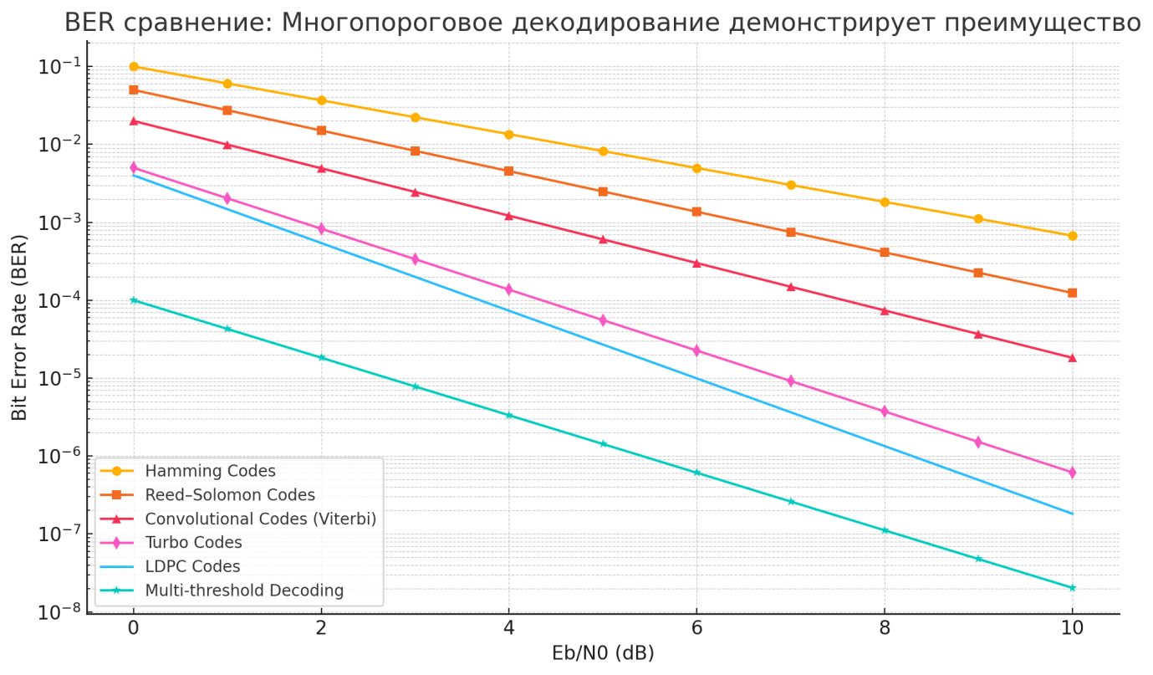

Сурет 1.1 – BER салыстыру: көп шекті декодтау артықшылықты көрсетеді

Эксперименттік нәтижелерді талдау, көп шекті декодтау қатені түзетудің басқа әдістерімен салыстырғанда сигнал-шу қатынасы мәндерінің барлық диапазонында бит қате ықтималдығын қамтамасыз ете алатынын көрсетті. Барлық алгоритмдер үшін эквивалентті шарттарда жүргізілген модельдеулерде көп шекті тәсіл, әсіресе орташа және жоғары Eb/N0 мәндері аймағында тұрақты түрде артықшылық көрсетті. Бұл әрекет көп табалдырықты декодердің итерациялық құрылымы қателер туралы ішінара априорлық ақпаратты тиімді пайдалануға мүмкіндік беретіндігімен түсіндіріледі, осылайша қате битті қалпына келтіру ықтималдығын азайтады.
Eb/N0 бойынша алынған BER тәуелділіктері LDPC және турбокодтар сияқты итерациялық әдістермен салыстырғанда да көп шекті декодтау төмен есептеу шығындарымен артықшылықты сақтайтынын растайды. Бұл оны жоғары сенімділік, төмен кідіріс және шектеулі аппараттық ресурстарды біріктіру маңызды болатын байланыс жүйелерінде пайдалану үшін перспективалы етеді. Мұндай нәтижелер әсіресе алгоритм икемділігі мен орындау тиімділігі маңызды рөл атқаратын қайта конфигурацияланатын есептеу архитектуралары үшін маңызды.

Қауіпсіздік талаптары мен шектеулі құрылғы ресурстарын ескере отырып, сымсыз байланыс желілеріндегі бар аутентификация протоколдарын талдау
Сымсыз байланыс желілерінде аутентификация өзара әрекеттесуге қатысушылар арасындағы сенімді қамтамасыз етуде басты рөл атқарады. Мұндай желілердің ерекшелігі – олардың әртүрлі шабуыл түрлеріне осалдығы, соның ішінде түйінді ауыстыру, хабарламаларды ұстау және өзгерту, аралық адам шабуылдары және қайталау шабуылдары. Физикалық арна қауіпсіздігіне сенуге болатын сымды желілерден айырмашылығы, сымсыз ортада қауіпсіздік тек сенімді криптографиялық протоколдар мен қол жеткізуді басқару механизмдері арқылы қамтамасыз етілуі керек.
Құпия сөзге негізделген, симметриялық және асимметриялық кілт схемалары сияқты дәстүрлі аутентификация әдістері Wi-Fi қауіпсіздік стандарттарында (WPA/WPA2/WPA3), мобильді желілерде (мысалы, LTE-дегі AKA) және корпоративтік VPN шешімдерінде кеңінен қолданылады. Бұл тәсілдер орталық сертификаттау органдарын (CA), ашық кілттер инфрақұрылымын (PKI), кілт алмасу протоколдарын (Diffie-Hellman, ECDH) және аутентификация таңбалауыштарын пайдалануды қамтиды. Қорғаудың жоғары деңгейіне қарамастан, оларды пайдалану қуатты аз тұтыну, жоғары топология динамикасы және терминалдық құрылғылар жағында ресурстар тапшылығы бар орталарда шектеулі.
IoT, WSN (сымсыз сенсорлық желілер) және M2M (машинадан машинаға өзара әрекеттесу) желілеріндегі құрылғылар көбінесе ең аз өңдеу қуатына, шағын жад сыйымдылығына ие және батареямен жұмыс істейді. Мұндай жағдайларда толыққанды криптографиялық операцияларды қолдану қиындайды. Бұл қауіпсіздік деңгейіне нұқсан келтірместен шектеулермен жұмыс істей алатын жеңіл аутентификация механизмдерін әзірлеуді талап етеді.
Ең аз алмасу, төмен кілт энтропиясы және криптографияны шектеулі пайдалану арқылы сенімді түйінді сәйкестендіруді қамтамасыз етуге бағытталған протоколдар бар. Мысалы, бір реттік құпия сөздерге (OTP) негізделген схемалар қайталау шабуылдарынан жеткілікті қорғанысты қамтамасыз ете отырып, минималды есептеу мен сақтауды пайдаланады. Түпнұсқалық растама хабарларының артықтығын азайту үшін хэш тізбектерін, уақыт белгілерін және мәтінмәнге сезімтал идентификаторларды пайдаланатын протоколдар да қолданылады.
Бірқатар шешімдер нақты криптографиялық аутентификациясыз implicit authentication схемаларын құруға мүмкіндік беретін физикалық орынға немесе арна сипаттамаларына (мысалы, RSSI, CSI) негізделген сенімді пайдаланады. Бұл әсіресе алдын ала орнатылған кілттер тез ескіруі мүмкін мобильділігі жоғары жүйелерге қатысты.
IEEE 802.15.4 (ZigBee үшін), IEEE 802.11i (Wi-Fi үшін), 3GPP (ұялы байланыс үшін) сияқты заманауи стандарттар қол жеткізу деңгейіне және қолданылатын архитектура түріне байланысты әртүрлі аутентификация механизмдерін қамтамасыз етеді. Енгізу, масштабтау және нақты уақыттағы бейімделу протоколды таңдау кезінде шешуші факторларға айналуда. Бұл клиенттер мен сенімді түйіндер арасындағы үйлестіруді, сеанс тұтастығын бақылауды, қайта кіруден қорғауды және қызмет көрсетуден бас тарту (DoS) шабуылдарын азайтуды қамтамасыз етеді.
Осылайша, сымсыз желілерде аутентификация жүйелерін құрудың заманауи тәжірибесі тек криптографиялық күшті ғана емес, сонымен қатар энергия тиімділігін, жылдамдығын және іске асырудың қарапайымдылығын, әсіресе таратылған IoT орталарында жаппай орналастыру кезінде ескеруді талап етеді. Бұл сипаттамалар арасындағы тепе-теңдік келесі ұрпақтың қауіпсіз протоколдарын жобалау кезінде маңызды болады.
Заттар интернеті (IoT) жүйелеріндегі аутентификация құрылғыларды анықтауға қызмет етіп қана қоймайды, сонымен қатар сенімділікті, қол жеткізуді басқаруды және таратылған ортада қауіпсіз өзара әрекеттесуді құруға негіз береді. Көптеген IoT құрылғыларының шектеулі есептеу қуатын, төмен қуат тұтынуын және автономды сипатын ескере отырып, аутентификация протоколдарында жинақылық, энергия тиімділігі және шабуылдарға төзімділік үшін арнайы талаптар бар.
Криптографиялық примитивтерге негізделген классикалық аутентификация схемалары әлі де көптеген шешімдердің негізін құрайды. Атап айтқанда, симметриялық криптография (мысалы, AES және HMAC алгоритмдері) есептеу күрделілігі төмен болғандықтан IoT жүйесінде кеңінен қолданылады, бұл оны процессоры мен жедел жады шектеулі құрылғылар үшін әсіресе тиімді етеді. Дегенмен, симметриялық схемалар алдын ала қауіпсіз және масштабталатын кілттерді тарату жүйесін талап етеді, бұл оларды динамикалық өзгеретін немесе ашық топологияларда пайдалануды қиындатады.
Ашық және жабық кілттерге негізделген асимметриялық криптографиялық әдістер үлкен икемділікті қамтамасыз етеді. Эллиптикалық қисық криптографияны (ECC) пайдаланатын схемалар әсіресе өзекті болып табылады, өйткені олар RSA-мен салыстырғанда қысқа кілт ұзындығымен қауіпсіздіктің жоғары деңгейін қамтамасыз етеді. Бұл құрылғы ресурстарына жүктемені азайтады және тіпті бастапқы деңгейдегі микроконтроллерлерде де асимметриялық аутентификацияны жүзеге асыруға мүмкіндік береді. Дегенмен, мұндай протоколдар криптографиялық операциялар үшін аппараттық қолдауды немесе гибридті схемаларды пайдалануды қажет ететін аса төмен қуатты сенсорлық түйіндер үшін ресурсты көп қажет ететін болып қала беруі мүмкін.
Дәстүрлі криптографиялық тәсілдермен қатар соңғы жылдары физикалық клондалмайтын функцияларға (ФНФ) негізделген аутентификация протоколдары қарқынды дамып келеді. Мұндай схемалар құрылғының өзінің бірегей, қайталанбайтын сипаттамаларына негізделген аутентификацияны қамтамасыз етеді, мысалы, кідіріс параметрлері, ағып кету токтары немесе өндіру кезінде пайда болатын кремний құрылымындағы өзгерістер. ФНФ артықшылығы – идентификатор жадта сақталмайды және бағдарламалық жасақтама деңгейіне шабуылдау арқылы оны шығару мүмкін емес. Бұл кілтті шығаруға немесе құрылғыны клондауға қатысты шабуылдарға төзімділікті арттырады. ФНФ негізіндегі протоколдар медициналық құрылғыларды, қол жеткізуді басқару жүйелерін және өнеркәсіптік киберфизикалық жүйелерді қоса алғанда, IoT сыни сценарийлерінде пайдалану үшін белсенді түрде қарастырылады.
5G желілерін енгізу және 6G стандарттарын әзірлеу жағдайында IoT құрылғыларының аутентификациясы бұрынғыдан да маңыздырақ болып отыр. 5G желілері жоғары қосылым тығыздығымен, жаппай IoT қолдауымен, төмен кідіріспен (URLLC) және жоғары тасымалдау сенімділігімен сипатталады. Бұл ортада аутентификация протоколдары өткізу қабілеті мен жауап беру уақытын төмендетпей, қауіпсіздікті қамтамасыз ете отырып, миллиондаған құрылғыларға дейін масштабталуы керек. Осы мақсатта 5G архитектурасы мобильді ядро инфрақұрылымға интеграцияланған криптографиялық функцияларға негізделген құрылғы мен оператор арасында қауіпсіз кілт алмасуды қамтамасыз ететін 5G-AKA (Authentication and Key Agreement) механизмін жүзеге асырады. Дегенмен, IoT құрылғыларының кейбір сыныптары үшін бұл схеманың өзі артық болуы мүмкін [6, p. 3682-3721].
Жасанды интеллект, бөлінген есептеулер және кванттық төзімді алгоритмдерді біріктіруді көздейтін 6G желілеріне көшу аясында аутентификация мәтінмәнге сезімтал және бейімделгіш процесс ретінде қарастырылады. Құрылғылардың аутентификация схемаларын ағымдағы арна жағдайларына, қауіптерге және қуат шектеулеріне үйрену және бейімдеу мүмкіндігі болады деп күтілуде. Сонымен қатар, 6G сценарийлерінде биометриялық сипаттамаларға, радиожиілік саусақ ізіне (RF fingerprinting) және құрылғы әрекетіне негізделген аутентификация механизмдері белсенді түрде әзірленетін болады. Мұндай әдістер негізгі ақпаратты нақты тасымалдауды қажет етпестен үздіксіз, түпкілікті аутентификацияға мүмкіндік береді.
Осылайша, IoT жүйелерінде аутентификация протоколдары дәстүрлі криптографиялық тәсілдерден икемді, жеңіл және аппараттық қолдау көрсететін схемаларға дейін дамып келеді. 5G және 6G инфрақұрылымдарына көшу таратылған, интеллектуалды және энергияны үнемдейтін байланыс желілерінің жаңа парадигмасына байланысты қауіптер мен мүмкіндіктерді ескере отырып, қауіпсіздік архитектурасын қайта қарауды талап етеді.
IoT құрылғылары үшін аутентификация протоколдарын жобалау құрылғылар жағынан шектеулерге де қатысты бірқатар талаптарды және заманауи қауіпсіздік стандарттарына сәйкестік қажеттілігін де ескеруі керек. Маңызды параметрлердің бірі – ең аз қуат тұтыну. Аутентификация процедуралары, әсіресе хабарламаларды жіберу және криптографиялық операцияларды орындау кезінде айтарлықтай энергия шығынын тудырмауы керек. Бұл әсіресе батарея қуатымен жұмыс істейтін автономды сенсорларға қатысты.
Тағы бір маңызды фактор – есептеудің төмен күрделілігі. Протокол микроконтроллерлерде криптографиялық сопроцессорларсыз, операциялардың ең аз жиынтығымен жүзеге асырылуы керек. Бұл шағын жад көлеміне қойылатын талаппен тікелей байланысты – кілттер мен уақытша құрылымдарды сақтау жүйелері құрылғының қол жетімді ресурстарынан аспауы керек.
Протоколдың ауқымдылығы түйіндері көп желілер үшін, әсіресе жаппай IoT мәтінмәнінде өте маңызды. Протокол мыңдаған құрылғыларды серверді шамадан тыс жүктемей немесе кідіріс уақытын арттырмай қосып, басқара алуы керек. Сондай-ақ, әдеттегі шабуылдарға қарсы тұру маңызды талап болып табылады: аралық адам шабуылдары, қайталау шабуылдары, бүйірлік арна шабуылдары және т.б. Бұл криптографиялық қорғауды және тұтастықты тексеруді міндетті түрде пайдалануды талап етеді.
3GPP (әсіресе 5G-AKA), IEEE 802.15.4 (ZigBee үшін), IETF CoAP/DTLS сияқты қолданыстағы стандарттармен үйлесімділік те негізгі фактор болып табылады. Асимметриялық криптографияға негізделген механизмдерді қолдау маңызды, әсіресе қауіпсіздік пен есептеу жүктемесі арасындағы жақсы теңгерімді қамтамасыз ететін ECC. Дегенмен, оны пайдалану аппараттық қолдау болмаған жағдайларда шектеледі.
Бұған қоса, тұрақсыз радио орталарында аутентификация қатесін болдырмау үшін протокол пакеттердің жоғалуына және кедергілерге төзімді болуы керек. Төмен аутентификация кідірісі ұзақ байланыс орнату процедуралары қабылданбайтын нақты уақыттағы жүйелер үшін (мысалы, өнеркәсіпте немесе медицинада) өте маңызды. Алдағы уақытта маңызды мүмкіндік протокол икемділігі болады – 6G архитектурасында қарастырылғандай желі жағдайларына, қауіп деңгейлеріне және құрылғы сипаттамаларына бейімделу мүмкіндігі.
Ресурстар шектеулі ортада аутентификация протоколдарын жобалау соңғы құрылғылардың сипаттамаларын да, желілік инфрақұрылымның талаптарын да көрсететін көптеген техникалық факторларды ескеруді талап етеді. Бұл параметрлер нақты қолданба мәтінмәніне байланысты айтарлықтай өзгеруі мүмкін – ол IoT ортасы, сымсыз сенсорлық желілер (WSN), бесінші ұрпақ (5G) жүйелері немесе болашақ алтыншы ұрпақ (6G) архитектуралары. Аутентификация механизмдерін таңдау мен енгізуді анықтайтын басымдықтарды жүйелеу және көрнекі түрде көрсету үшін әртүрлі желілік сценарийлердегі негізгі техникалық талаптардың маңыздылығының салыстырмалы жылу картасы ұсынылған (2-кесте).

Кесте 2 – Шектеулі құрылғылар үшін аутентификация протоколдарына қойылатын талаптардың спецификациясы

Параметр | Техникалық сипаттама | Мақсатты мәні / бағдар
1 | 2 | 3
Энергияны тұтыну | Аутентификация цикліндегі орташа қуат | ≤ 10 мДж (құрылғының класына байланысты)
Алгоритмнің күрделілігі | Циклдегі арифметикалық және логикалық амалдар саны | ≤ 10⁴ операциялар (8/16 биттік MCU үшін)
ЖЖҚ тұтыну | Протоколды іске қосу үшін қажет ЖЖҚ мөлшері | ≤ 4–8 КБ
ТЖ тұтыну (flash/ROM) | Тұрақты жадтағы код пен деректердің көлемі | ≤ 32–64 КБ
Аутентификация уақыты | Айырбастаудың жалпы ұзақты ғы (сұраудан растауға дейін) | ≤ 100 мс (нақты уақыт жүйелерінде)
Желі жүктемесі | Аутентификация кезінде жіберілген байттардың саны. | ≤ 512 байт (кілт алмасуды қоса)
Шабуылдарға төзімділігі | Протокол төзімді болуы тиіс шабуылдар ауқымы | MITM, Replay, Side-channel, Physical cloning
Асимметриялық криптографияны қолдау | Шектеулі кілт ұзындығы бар ECC / RSA пайдалану мүмкіндігі | ECC-160/192  дұрыс деп саналады, RSA ≥ 1024 қалаусыз
2-кестенің жалғасы

1 | 2 | 3
Стандарттауды қолдау | Салалық қауіпсіздік протоколдарына сәйкестік | IEEE 802.15.4, 3GPP-AKA, IETF DTLS/EDHOC
Бейімделу мен жаңартуды қолдау | Кілттерді және аутентификация параметрлерін жаңарту мүмкіндігі | Құрылғыны қайта қалпына келтірусіз жаңартуды қолдау

Ресурстар шектеулі орталарда қуат тұтыну негізгі параметр болып табылады, өйткені IoT құрылғыларының көпшілігі батареялардан немесе энергияны көп қажет ететін жинау көздерінен қуат алады. Толық аутентификация цикліне жұмсалған энергия мақсатты құрылғы санаты үшін рұқсат етілген шекті мәннен аспауы керек (мысалы, ZigBee желілерінде 10 мДж дейін).
Алгоритмдік күрделілік процессор орындауға тиісті операциялар санымен сипатталады. Операциялар саны неғұрлым аз болса, 8-биттік немесе 16-биттік микроконтроллерлер үшін маңызды болып табылатын есептеуіш ядроға жүктеме соғұрлым аз болады. Сонымен қатар, жадты тұтынуды (RAM және ROM) минимумға дейін сақтау керек, осылайша протокол бірнеше килобайт жады сыйымдылығы бар құрылғыларда жұмыс істей алады.
Аутентификация уақыты нақты уақыттағы жүйелерде маңызды рөл атқарады (мысалы, телемедицина, өнеркәсіптік автоматтандыру). Әдеттегі қолданбаларда аутентификация кідірісі 100 мс аспауы керек. Бұл протокол сұраныстарды жылдам өңдемесе, DoS шабуылдарына қарсы тұруға да әсер етеді.
Желі жүктемесі протоколды орындау кезінде түйіндер арасында қанша байтты тасымалдау керектігін көрсетеді. Жоғары мәндерде арнадағы жоғалту ықтималдығы артады және тасымалдауға арналған энергия шығыны артады.
Барлық негізгі шабуыл түрлеріне төзімділік міндетті болып табылады – ауыстыру (MITM), қайта тасымалдау, бүйірлік арналар және физикалық клондау әрекеттері. ФНФ немесе мәтінмәнге тәуелді аутентификацияны пайдаланатын протоколдар физикалық деңгейде тұрақтылықты қамтамасыз ете алады.
Асимметриялық криптографияны қолдау арқылы тек эллиптикалық қисық схемаларды пайдалану ұсынылады, өйткені кілт ұзындығы ≥1024 бит болатын RSA жиілігі мен жады шектеулі микропроцессорлар үшін қазірдің өзінде артық.
Стандарттармен үйлесімділік өзара әрекеттесу үшін қажет – бұл қолданыстағы желі архитектурасына біріктіруге мүмкіндік береді. Протокол сонымен қатар икемді бейімделуді қолдауы керек – микробағдарламаны толық қалпына келтірместен кілттер мен параметрлерді қауіпсіз жаңарту мүмкіндігі.

1-бөлім бойынша қорытындылар
Өткізілген кешенді шолу заманауи телекоммуникациялық жүйелердің тиімділігі олардың көп жолды таралу, Доплер эффектісі және символаралық интерференциялардан туындаған бұрмалануларға төзімділігіне тікелей байланысты екенін көрсетті. Мобильді және сымсыз тарату орталарына тән бұл физикалық құбылыстар ақпаратты қорғаудың бейімделу механизмдерін енгізуді және арна сенімділігін арттыруды талап етеді. Ең тиімді шешім қателерді түзету схемаларын пайдалану болып қала береді, олар нәтижесінде пайда болған бұрмалауларды түзетіп қана қоймай, сонымен қатар тасымалдау жылдамдығын жоғалтпай өзгеретін арна жағдайларына бейімделуге қабілетті. Бұл тұрғыда көп шекті декодтау ерекше назар аударуды қажет етеді, өйткені ол LDPC және турбо кодтарымен бәсекеге қабілеттілікті көрсетеді, әсіресе ресурстары шектеулі және кідіріс талаптары жоғары жүйелерде.
Физикалық деңгеймен қатар аутентификация протоколдары қауіпсіздік деңгейіне айтарлықтай әсер етеді. IoT құрылғыларының көбеюімен, 5G желілеріне көшумен және 6G архитектураларының дамуымен протоколдар бір уақытта энергия тиімділігі, масштабтау және криптографиялық төзімділікке қатысты қатаң талаптарға жауап беруі керек. Жеңіл криптографиялық схемаларды, физикалық клондалмайтын функцияларды және икемді кілттерді басқару механизмдерін пайдалану бөлінген жүйелерде қауіпсіз қол жеткізуді қамтамасыз етудің негізгі бағытына айналуда. Мұндай протоколдарды радиоарнаның ерекшеліктеріне бейімдеу, қауіпсіздік стандарттарын қолдау және нақты уақыт режимінде параметрлерді жаңарту мүмкіндігі оларды жаңа буын инфрақұрылымында енгізудің қажетті шарттары болып табылады.

СӨНУІ БАР ЖОҒАРЫ ЖЫЛДАМДЫҚТЫ РАДИОКАНАЛДАР ҮШІН ҚАТЕЛЕРДІ ТҮЗЕТУДІҢ ЖАҢА ӘДІСТЕРІН ӘЗІРЛЕУ

  - Өзіндік ортогоналдық кодтарды құрудың дивергенттік әдісі және олардың көп шекті декодтау алгоритмі
Кодтар мен оларды декодтау алгоритмдерін жобалаудағы дивергенция принципі [8] шуға төзімді кодтаудың оптимизациялау теориясын (ОТ) дамыту процесінде құрылған [9, 10]. Кодтарды құрудың және оларды декодтау алгоритмдерін құрудың дивергентті әдістері қарапайым итеративті декодерлерді, мысалы, көп шекті декодтау КШД қолданған кезде конволюциялық кодтарда кодтық қашықтықты біртіндеп каскадты емес құрудың жаңа стилін жасайды. Бұл тәсіл әсіресе арнаның шу деңгейі жоғары болған кезде маңызды болып шығады. Бұл әрдайым бастапқы әдістерді жүзеге асырудың күрделілігін сақтайды, сонымен қатар жоғары нәтижелі кодтау тиімділігіне қол жеткізеді, мысалы, көп шекті декодтауға мүмкіндік беретін кодтарды қолдану кезінде [9, p. 3-158]. Бұл жағдайда, шын мәнінде, мұндай тиімді декодтау мүмкін болады, ол тіпті үлкен арналық шу кезінде де қателік ықтималдығы бойынша қолданылатын ұзын кодтар үшін оңтайлы декодтаумен сәйкес келеді, ол әдетте толық шамадан тыс негізде жүзеге асырылады, мысалы, Витерби алгоритмі (ВА) жағдайында. Алайда, дивергентті кодтау кезінде қарапайым мажоритарлық декодтау схемалары болып табылатын КШД күрделілігі теориялық тұрғыдан минималды болып қалады, кодтың ұзындығына сызықтық тәуелді. Бұл ұзақ кодтарды қолдануға мүмкіндік береді, бұл көп шекті декодер ұсынған оңтайлы декодтау кезінде шудың үлкен деңгейінде олардың тиімділігінің ең жақсы сипаттамаларына әкеледі.
Дивергентті кодтау және декодтаудың негізгі принциптерін қарастырайық. R=1/2 болатын қарапайым түйілген кодтау сызбасын қарастырамыз, ол 2.1-суретте көрсетілген.

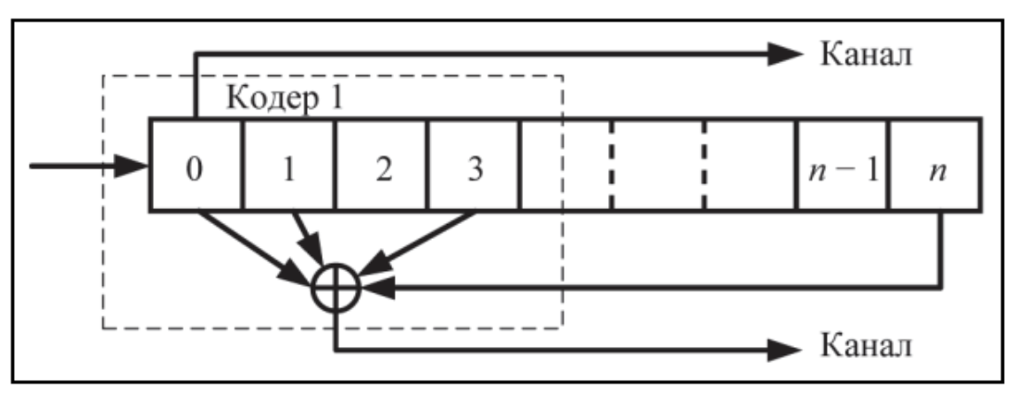

Сурет 2.1 – Дивергентті кодтың кодер сызбасы

Схема, шартты түрде, ауысым регистрінен тұрады, оның сол жағында мәндері жартылай қосқыштың кірістеріне түсетін ұяшықтар топтастырылған (mod 2 қосқыш), оның шығуынан кодтың тексеру таңбалары арнаға жіберіледі. Сипаттаманы жеңілдету үшін біз кодты жүйелі деп санаймыз. Сондықтан кодты тексеру белгісімен бірге кодер жұмысының әр жолағында арнаға ауысым регистрінің нөлдік ұяшығынан бір ақпараттық таңба кетеді. Бұл кодердің жұмысын сипаттаудың негізгі нүктесі-кодтау регистрінің оң жағында тағы бір ұяшықтың болуы, оның мәні деректер арнаға кіретін жартылай қосқыштың кірісіне де түседі. Әрине, код жүйесіз болуы мүмкін, ал жартылай қосқышқа деректер жіберілетін регистрдің оң жағындағы ұяшықтар жалпы жағдайда жеткілікті болуы мүмкін. Бірақ әзірге біз ұсынылған схеманы талдаумен шектелеміз.
2.2-суретте 2.1-суреттегі кодерге сәйкес келетін түйілген код декодері көрсетілген.

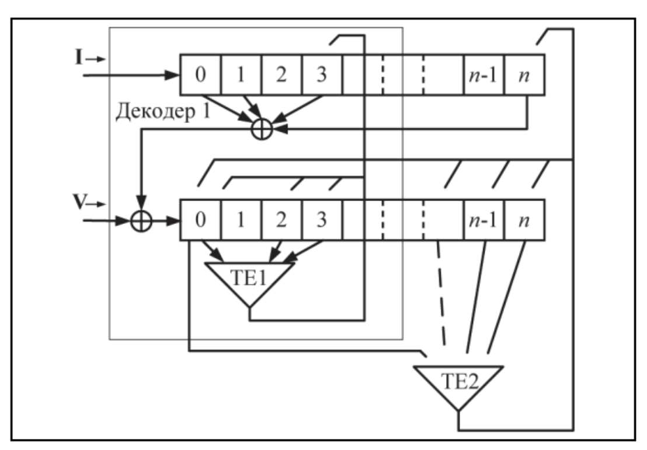

Сурет 2.2 – Дивергентті кодтың декодер сызбасы

Декодер КШД идеялары бойынша салынған және декодердің сол (ШЭ1) және оң (ШЭ2) бөліктерінде орналасқан екі шекті элементті (ШЭ) қамтиды. ШЭ1 және ол өзара әрекеттесетін ақпараттық және синдромдық регистрлердің тиісті бөліктері нүктелі нүктемен белгіленіп, аталған Декодер1 (D1). Декодер регистрлерінің оң жағында ШЭ2 бар толық декодер D1-ге ұқсас, бірақ ШЭ2 кірісіне қосымша кодты тексеру де келеді, ол декодерде ШЭ1-мен байланыстыактам тексеру тобының көптеген белгілерінен кейін пайда болады. Жұмыс кезінде ШЭ1 тек өзінің тексеру тобына негізделген қателіктер туралы шешім қабылдайды. Егер арнаның шуы мен коды дұрыс таңдалса, онда ШЭ1-ден кейін мұндай қателердің тығыздығы оған қарағанда аз болады және ШЭ2-ге жеткенде, бұл қателер көп жағдайда түзетіледі. ШЭ2 кірістеріне ШЭ1-ге қарағанда көбірек тексерулер түсетіндіктен, ШЭ2 түзету мүмкіндіктері де жоғары болады, бұл түзету процесін күшейтеді, өйткені ШЭ2 ең аз d қашықтығы ШЭ1-ге қарағанда бір бірлікке өсетін кодпен жұмыс істейді. Маңыздысы, бұған бірінші кодтан (және ШЭ1) резервтеуді алып тастайтын каскадты тартпай-ақ қол жеткізілді, бұл бірінші декодердің түзету мүмкіндіктерін айтарлықтай төмендетеді. Ұсынылған кодтың өзі ұқсас құрылымы бар одан да ұзақ кодтың бірінші бөлігі болуы мүмкін екені анық. Содан кейін кодтау-декодтаудың осындай екі «каскадында» d минималды арақашықтық екіге және одан үлкен ұлғайтылады.
Алынған декодтау схемасы әлдеқайда күрделі болды, өйткені кодтық қашықтықтың, өте құнды ресурстың өсу әсерін асқынусыз алу мүмкін емес. 2-суреттегі бірінші декодер ШЭ-ке оңға өтеді 2 ол түзетпеген қателердің бір бөлігі. Содан кейін n ұяшығынан екі жартылай қосқыш арқылы бұл қателер синдромдық регистрге түседі. Осылайша, ШЭ1 шу деңгейі сәл жоғарылаған кезде жұмыс істейді, бұл оның өнімділігін нашарлатады. Бірақ егер ШЭ1 осы өсіп келе жатқан қателіктер ағынымен күресіп, оның сипаттамаларын аздап нашарлатса және ШЭ2 ШЭ1-ге көмектессе, онда олар осындай күрделі қателіктер ағынымен бірге жұмыс істейді деп күтуге болады, бұл шудың жоғары деңгейінде оның мүмкіндіктерін анықтау үшін осы схеманы талдауды жалғастыруға мүмкіндік береді.
Декодтаудың дивергентті стилінің маңызды ерекшелігі-декодердің біртіндеп құрылымдық күрделенуі, мысалы, мажоритарлық түрі, сондай-ақ осы тәсілді бірнеше рет қолдану. Бұл жағдайда кодты және оның декодерін құру кезінде қазірдің өзінде салынған декодер құрылымы қайтадан бастапқы декодер ретінде қарастырылады, ол әрі қарай одан да жоғары деңгейдегі дивергентті декодтаудың сыртқы схемасына қосылады. Бұл бірнеше (үш, бес және одан да көп) кодтық қашықтықты біртіндеп ұлғайтуда, содан кейін, мысалы, КШД-да толығымен жүзеге асырылады және декодтау процедурасын ұйымдастырудың дивергентті принципін тиімді қолданудан тұрады. Қателерді түзету процесін орындау процесінде КШД дивергентті принциптері бойынша декодтау процедурасын дұрыс жобалаған кезде, әдеттегі кодтарды пайдалану сияқты, оның шешімдерінің дұрыстығын қолданылатын кодтардың оңтайлы декодтау деңгейіне жеткізеді.
Декодтау процедурасын ұйымдастырудың қарастырылып отырған тәсілі жасалатын декодерлерді жобалау, зерттеу және теңшеу процесінің ұзақтығы мен күрделілігінің артуына, қолданылатын кодтардың ұзындығының айтарлықтай өсуіне, сондай-ақ шешім қабылдаудың кідірістерінің артуына әкелетіні анық, өйткені декодтаудың қажетті итерацияларының саны, соның ішінде КШД пайдалану кезінде де айтарлықтай артады. Алайда, соңғы уақыттағы кодтау жұмыстарында бірнеше рет айтылғандай [9, p. 10-110; 11, 12], арнаның шу деңгейінің жоғарылауымен декодтаудың барлық нақты әдістері әдістердің өзін, оларды жобалау процедураларын біршама қиындатуды және ең бастысы, қолданылатын кодтардың ұзындығын едәуір арттыруды талап етеді. Блокта да, оны жүзеге асырудың конволюциялық нұсқаларында да.
Осылайша, оның дивергентті декодтау стилінің ерекше маңызды қасиеті-құрылған декодтау әдісі оның негізі ретінде алынған бастапқы шекті итеративті декодтау алгоритмі сияқты қарапайым (іске асырудың сызықтық күрделілігі) болып қала береді.

2.2 Блоктық және түйілген кодтарды, каскадтық схемаларды дивергентті декодтаудың тиімділігін зерттеу (эксперименттік нәтижелер)
Бұл бөлімде шу деңгейі жоғары арналар үшін алынған дивергенция принципін қолданудың жаңа нәтижелері келтірілген. 2.3-суретте BPSK модуляциясын және 16 биттік жұмсақ шешімдерді құрайтын демодуляторды пайдалану кезінде Гаусс байланыс арнасындағы E_{B}/N₀ сигнал/шу қатынасының функциясы ретінде әр түрлі декодтау алгоритмдерінің Pb(e) битіндегі қателік ықтималдығының тәуелділігі көрсетілген. Графиктердің төменгі нүктелеріне арналған Эксперимент көлемі шамамен 10⁹ ақпараттық битті құрады.

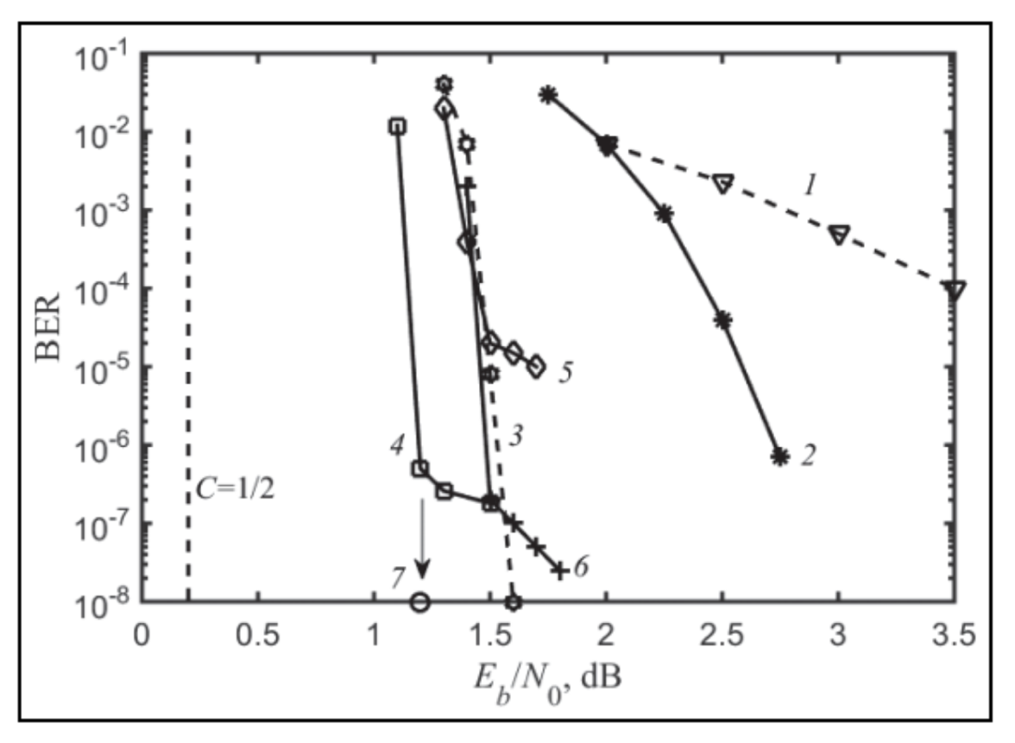

Сурет 2.3 ‒ Гаусс каналындағы қателерді түзету әдістерінің тиімділігінің графикалық көрінісі

2.3-суреттегі С=1/2 вертикалы сигнал/шу қатынасына сәйкес келеді, онда C арнасының өткізу қабілеті барлық қолданылатын R=1/2 кодтарының код жылдамдығына тең. 1-ші график К=7 кодтау регистрінің ұзындығы бар түйілген кодтар үшін барлық жерде қолданылатын ВА мүмкіндіктерін көрсетеді. 2-ші график K=7 және Рид-Соломон коды бар түйілген кодқа негізделген каскадтық схемаға сәйкес келеді. 3-ші график Comtech компаниясының CDM-710 модемінде енгізілген 64800 биттік DVB-S2 стандартты LDPC кодының min-sum декодері үшін берілген. 4-ші график E_{b}/N₀=1,2 дБ екілік Гаусс каналында R = ½ кодтық жылдамдықта сәтті жұмыс істейтін КШД-ге сәйкес келеді, яғни Шеннон шекарасынан небәрі 1 дБ қашықтықта. Айта кетейік, бұл ең аз қашықтығы d=21 болатын өзін-өзі реттейтін жүйелік Код үшін үш деңгейлі дивергентті схеманы жүзеге асырудың нәтижесі. Декодер жұмыс істеуі үшін I=160 итерациядан аспауы керек. Конволюциялық кодтау кезінде декодтаудың кешігу шамасы 6 Мбиттен аз. Егер бірдей кодтық қашықтықтағы мажоритарлық декодталған код дивергентті декодтау идеяларын ескерусіз жүзеге асырылса, онда параллельді каскадтау әдістерін [9, p. 3-158] немесе басқа кодтық конструкцияларды қолданған кезде де Гаусс каналында 2,9 дБ-ден жоғары шу деңгейінде КШД жұмыс істеуі мүмкін еді. Бұл ОТ және КШД Шеннонның тиімді және қарапайым декодтау мәселесін шудың максималды рұқсат етілген деңгейінде қарапайым және технологиялық шешімге айналды деп айтуға мүмкіндік береді.
Каскадты емес дивергентті код құрылымдарының маңыздылығы мен тиімділігін қарастыра отырып, дәстүрлі дәйекті каскадтық схемалардың мүмкіндіктерін талдаймыз. Ұзақ уақыт бойы қолданылған каскадтық кодтарды (КК) құру сияқты, мұндай әдістерді Шеннон шекарасына жақын жерде кез-келген кодтық жылдамдықтар мен тәуелсіз қателіктері бар арналар модельдері үшін сәтті қолдануға болады. Алайда, С арналарының өткізу қабілеттілігінің жанында қолданылуы керек мұндай жүйелер үшін каскадтық схеманың құрамына кіретін кодтарға маңызды шектеулер бар. Бұл каскадтық тізбектің сыртқы кодында минималды резервтеу болуы керек, яғни R₂<1 кодының жылдамдығы болуы керек, өйткені әйтпесе R₁ жылдамдығымен ішкі код жұмыс істемейді, себебі ол<R₁-мен орындалуы мүмкін. Осылайша, каскадты сериялық схема үшін ең қолайлы сыртқы кодтар қателерді бақылау кодтары (ҚБК) болып табылады, олар минималды резервке ие, бірақ каскадтық схеманың d кодтық қашықтығын екі есе арттырады, өйткені оларда D₂=2 қашықтық бар. Бұл жағдайда, егер осы каскадтық схемадан тек ішкі код қолданылса, кодтаудың энергетикалық пайдасын (КЭП) айтарлықтай (3 дБ дейін) көтеруге болады. Бұл тәсіл одан да маңызды, өйткені ПБК ішкі кодтардың көптеген түрлерімен өте қарапайым өзара әрекеттеседі.
КК-ны құрудағы маңызды сәт – олардың ұзындығы N-оларды құрайтын екі кодтың ұзындықтарының көбейтіндісі: N = n₁n₂. Жоғарыда екінші сыртқы кодтың артықтығы аз болуы керек екендігі айтылғандықтан, n₂ >> 1 шарты міндетті түрде орындалуы керек. Бірақ содан кейін бүкіл каскадтық кодтың N ұзындығы бастапқы кодпен салыстырғанда жүздеген есе өсуі керек. Аз N₂ мәндерін таңдағанда, кодтау сипаттамалары R₂ кодтық жылдамдығының жоғарылауынан болатын шығындарға байланысты Шеннон шекарасынан міндетті түрде жойылады.
Төменде қарапайым каскадтау схемасы ұсынылады. Алдымен ҚБК және мажоритарлық декодталған кодтарға негізделген классикалық екі өлшемді каскадтау схемасын қарастырыңыз [13]. Егер біз КШД негізінде ішкі кодты декодтауды жүзеге асыратын болсақ және КШД шешімі іс жүзінде оңтайлы деп санасақ және оның бір бит қатесінің ықтималдығы P_{b}(e) болса, онда толық каскадтық тізбектің қате ықтималдығы P_{KK}~2n₂P_{b}²(e) өрнегімен бағаланады. Алгебралық кодтарға байланысты каскадтық схемалардың екі өлшемділігі бұрын міндетті болғанын ескеріңіз, Егер декодтау дұрыс болмаса, код блогындағы қателіктердің үлесі айтарлықтай болды. Бірақ КШД пайдалану кезіндегі қателер көбінесе мажоритарлық декодтау үшін қолданылатын кодтардың құрылымымен анықталатын жалғыз орын алады. Содан кейін бір өлшемді артық кодты кодтау схемасын қолдануға болады, содан кейін паритетті бақылау биттерінің сирек кірістірулері бар сол ақпарат ағыны ішкі кодпен кодталады. КШД қателері жалғыз ғана емес, сонымен қатар дерлік тәуелсіз болғандықтан, жоғарыда келтірілген P_{KK} ұпайы N_{KK2} ~ (n₁ + n₁/n₂) ұзындығының жаңа КК үшін жеткілікті дәл бағалау болады деп күтуге болады.
Алайда, егер каскадтық кодты декодтайтын КШД үшін ішкі кодтар тым ұзақ болмаса, онда ҚБК блогында көптеген тексеру биттерінде бір уақытта терминдер болып табылатын көптеген ақпарат биттері болуы мүмкін. Ішкі ӨОК үшін d₁ кодтық қашықтығы бар шырын бұл «қысқа» каскадтық код үшін төлем каскадтық кодтың қашықтығы 2d₁ емес, d_{kk}=2d₁−2 болатындығына әкеледі. Бұл жағдай кейде каскадты кодты декодер қатесінің ықтималдығын 5 есеге дейін төмендетеді. Бірақ жоғарыда көрсетілгендей декодтау қателігінің абсолютті мәні өте аз болғандықтан, КК ұзындығын екі ретке азайту үшін мұндай төлем өте қолайлы.
Осы каскадтау ерекшеліктерін ескере отырып, Шеннон шекарасына жақын аймақта жоғары тиімділік көрсеткен каскадтық схема жасалды. Ішкі код ретінде кодтық жылдамдығы R=1/2 және кодтық қашықтығы d=15 болатын ӨОК таңдалды. Ол E_{b}/N₀ ≥ 1,5 дБ кезінде іс жүзінде оңтайлы түрде декодталды, бұл 3-суреттегі 5-графикта көрсетілген. Декодтаудың итерациялар саны 80-ге тең, ал шешім қабылдау кешігуі 1 миллион ақпараттық биттен аспайды ‒ бұл осындай күрделі жұмыс жағдайлары үшін өте жақсы нәтиже. Графиктің оң жағындағы үш нүкте бойынша жиналған статистика көлемі 5·10⁷ биттен асып түсті, және барлық тіркелген қателер тіпті оңтайлы декодтау кезінде де түзетілмейтін болды.
ҚБК параметрлері (n₂, k₂, d₂) = (192, 191, 2) болатын сыртқы код ретінде қолданылды, ол жоғарыда сипатталған «қысқа» кодтарды қалыптастыру ережелерімен жасалды және оның кодтық қашықтығы d_{kk} = 28 [13, p. 3029-3055]. Каскадтық кодта бастапқыда КШД дәстүрлі схема бойынша жұмыс істеп, бірінші кодтағыдай, қате ықтималдығын оңтайлы деңгейге жеткізеді. Каскадтық кодқа қосымша 5 итерация қосылды. Декодтау кешігуі 1 Мбиттен аспай қалды. Соңғы 20 итерация ҚБК-ның болуын ескере отырып ұйымдастырылды. Сыртқы кодтың келесі 192 битін қабылдау аяқталғаннан кейін, егер паритет тексерісі сәтті өтсе, декодер келесі символдарға ауысты. Егер тексеру орындалмаса, онда сыртқы кодтағы ең сенімсіз бит өзгертілді, бірақ тек ол жалғыз күмәнді болған жағдайда. Бұл каскадтық кодтың тиімділік графигі 3-суреттегі 6-графикта көрсетілген. P_{b}(e)<10⁻⁶ болғанда жиналған статистика көлемі кем дегенде 10⁹ бит болды, және барлық қателер оңтайлы декодердің қателеріне сәйкес келді.
Бұл схеманың сипаттамасына сай, КК қателерінің басым көпшілігі екілік (жұптық) болды және олар n₂-ден аз қашықтықта орналасқан. Қателердің кіші бөлігі дара болып шықты. Қателердің тек осы екі түрінің болуы КК-ның КШД көмегімен де іс жүзінде оңтайлы түрде декодталатынын көрсетеді. ҚБК қолдану есебінен энергетикалық шығын шамамен 0,02 дБ құрайды. Бұл Шеннон шекарасына жақын аймақта декодтаудың дұрыс ұйымдастырылғанын дәлелдейді.
Өте жоғары шу деңгейінде, күрделі жағдайдағы каскадтау есебінің сәтті шешілуі, КШД негізіндегі каскадтаудың (3-суреттегі 4-кривая) мүмкіндіктерін бағалауға мүмкіндік береді. Ол E_{b}/N₀ = 1,2 дБ кезінде тиімді жұмыс істеді – бұл тамаша нәтиже. 4-криваның астындағы тік көрсеткі және 7-нүкте бұл мысал үшін қате ықтималдығы Pb(e) едәуір төмен екенін, яғни P_{b}(e) < 10⁻⁹ деңгейінен әлдеқайда төмен екенін көрсетеді.
Қосымша ретінде айта кетсек, ұсынылған каскадтау әдістері символдық кодтар [14] мен өшулерді түзетуге арналған кодтарға да қолданылады, және олар да, екілік кодтар жағдайындағыдай, КШД негізінде оңай жүзеге асырылады және декодтау сенімділігін қарапайым тәсілдермен бірнеше ондық тәртіпке арттырады.
ОТ (оптимизациялық теория) негізінде жасалған дивергенттік принциптер бойынша құрылған кодтар мен декодерлер, сигнал/шум қатынасы 1,2 дБ болатын гаусстық арнада екілік фазалық манипуляция (ФМ) қолданылғанда, қате ықтималдығы 10⁻⁶ немесе одан да аз мәндерге қол жеткізе алады. Сонымен бірге, декодердің есептеу күрделілігі осындай сипаттамаларды қамтамасыз ететін басқа әдістерге қарағанда ондаған есе төмен болады [15, 16].
Осылайша, ұсынылған нәтижелер ОТ қолдану саласын одан әрі кеңейтіп, КШД мен басқа да әдістердің тиімділігі сондай жоғары деңгейде екенін, бұл кеңейіп келе жатқан арна параметрлері мен кодтау жүйелері үшін де Шеннон есебінің технологиялық деңгейде шешілгенін сенімді айтуға мүмкіндік береді.

2.3 Таңбааралық интерференциясы бар көп жолақты радиоарналарға арналған жаңа КШД схемалары
Халықаралық стандарттарға негізделген және тек жобаланған заманауи кең жолақты сымсыз жүйелер сигналдың көп жолақты таралуымен сипатталатын өте күрделі жағдайларда жұмыс істейді [17-19]. Қазіргі уақытта көптеген жарияланымдар ұқсас жүйелерде деректерді берудің сенімділігін арттыру әдістерін жасауға арналған. Деректерді берудің сенімділігін арттырудың негізгі әдістерінің бірі-шуылға төзімді кодтауды қолдану. Атап айтқанда, IEEE 802.16 m (WiMAX), EN 302 307 (DVB-S2) [20] стандарттарында әр түрлі ұзындықтағы және кодтық жылдамдықтағы төмен тығыздықтағы кодтарды [21] қолдану ұсынылады. Осы кодтардан басқа, турбо кодтары [22] және көп шекті декодерлермен (КШД) декодталған өздігінен оралатын кодтар жақсы тиімділікке ие [23, 24]. Сонымен қатар, соңғы декодерлер басқаларына қарағанда он есе аз іске асыру күрделілігіне ие, бұл оларды секундына гигабиттерді құрайтын және одан жоғары деректерді берудің өте үлкен жылдамдықтарында қолдануға мүмкіндік береді [25]. КШД үшін олардың релелік және райстік қатып қалуымен байланыс арналарындағы тиімділігі туралы зерттеу жүргізілді [8, c. 27-31], бұл КШД тіпті өте ұзақ, есептеу күрделілігі аз кодтарды іс жүзінде оңтайлы декодтау мүмкіндігі арқылы олардың осындай арналарда жоғары тиімділігін қамтамасыз ететіндігін көрсетті. Бұл жағдайда қысқа ұзындыққа байланысты көптеген басқа шуылға төзімді кодтар жұмыс істемейді. Мұның бәрі қателіктердің күрделі сипаты бар заманауи жоғары жылдамдықты цифрлық деректерді беру жүйелерінде КШД қолдануға мүмкіндік береді.
Сонымен қатар, байланыс арналарында көп жолақты болғандықтан, таңбааралық интерференция жиі кездеседі, бұл тіпті шуылға төзімді кодтаудың күшті әдістерін қолдана отырып, цифрлық деректердің сенімді берілуін едәуір қиындатады. Таңбааралық интерференциямен күресудің ең тиімді әдістерінің бірі-OFDM (Orthogonal frequency-Division multiplexing) деп аталатын цифрлық модуляция схемасын пайдалану. OFDM-дің негізгі идеясы-бір жылдам модуляцияланған кең жолақты сигналды көптеген баяу модуляцияланған тар жолақты сигналдарға бөлу. Төмен символдық жылдамдық таңбалар арасындағы қорғаныс аралығын пайдалануға мүмкіндік береді, бұл уақыт шашырауын басқаруға және таңбааралық интерференцияны жоюға мүмкіндік береді.
OFDM демодуляторынан қалған қателерді түзету үшін әдетте шуға төзімді кодтау қолданылады. Диссертацияның осы бөлімінде таңбааралық интерференциясы бар сигналдың көп жолақты таралуы бар арналарда КШД қолдану мүмкіндіктері [17, p. 1645] және осындай жағдайларда олардың тиімділігін жақсарту тәсілдері қарастырылған.
ITU-R және SCM арналарының типтік модельдеріндегі КШД модельдеу нәтижелерін және басқа қателерді түзету әдістерін қарастырыңыз [11, c. 4-474; 12, p. 4-396]. КШД нәтижелерін алу кезінде қолданылатын код, декодтау қайталануларының саны, итерациялардың әрқайсысының шегі мен салмақ коэффициенттерінің мәні, сондай-ақ синдромның салмағын анықтау әдісі сияқты кодек параметрлерінің үлкен санын баптау және оңтайландыру қолданылғанын ескеріңіз [10, p. 9-23; 23, p. 87-92].

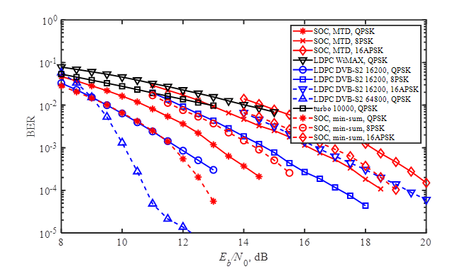

Сурет 2.4 ‒ Outdoor channel А типті ITU-R арнасындағы модельдеу нәтижелері

2.4-суретте әртүрлі модуляция түрлерін («SOC, MTD, QPSK» атаулары бар қисықтар) пайдаланған кезде Outdoor Channel a типті арнадағы сигнал/шу қатынасынан ½ код жылдамдығы және ұзындығы 32000 бит болатын Код үшін КШДдекодтау қатесінің ықтималдығының графиктері көрсетілген. Бұл жағдайда демодулятор қолданылды, ол тек декодталған биттерге қатысты қатаң шешімдерді қалыптастырады (демод-латордың жұмсақ шешімдерін қолдану тағы 1-ге мүмкіндік береді. 1,5 ДБ өнімділікті жақсарту). Сондай-ақ, IEEE 802.16 e (WiMAX) стандартынан негізгі параметрлері бар 1024 тасымалдаушы бар OFDM қолданылды. Қорғаныс аралығы таңбаның OFDM ұзындығының 1/16 бөлігін құрады. 8PSK модуляциясын қолданған кезде QPSK-пен салыстырғанда энергияның жоғалуы шамамен 3 дБ құрайды, ал 16apsk модуляциясын қолданған кезде – шамамен 5 дБ жоғалту. Бұл жағдайда модуляцияның бұл түрлері жиілік диапазонын кеңейтпестен биттік беру жылдамдығын тиісінше 1,5 және 2 есе арттыруға мүмкіндік береді.
Дәл осы «turbo 10000» қисық сызбасында QPSK типті модуляцияны басқа арна мен OFDM параметрлерінде қолданған кезде код жылдамдығы ½ және код блогының ұзындығы шамамен 10000 бит болатын турбо кодының сипаттамалары көрсетілген. Құрамдас кодтардың құрылымдық ұзындығы 4 болды. Турбо кодты декодтау үшін Max-log-MAP қолданылды алгоритм құрамдас кодтарды декодтау. Турбо кодының сипаттамалары КШД сипаттамаларына қарағанда әлдеқайда нашар екенін ескеріңіз. Бұл кодтың ұзындығы байланыс арнасындағы қатып қалуды жеңу үшін жеткіліксіз екендігіне байланысты. IEEE 802.16 e (WiMAX) стандартының 2016 биттік қысқа тығыздығы төмен кодының сипаттамалары деректер жүйесінің қалған жұп метрлерінде «LDPC WiMAX» қисығының 2.4-суретінде көрсетілген. Осы және басқа төмен тығыздықтағы кодтарды декодтау үшін min-sum декодтау алгоритмі қолданылды. Айта кету керек, бұл код Турбо коды сияқты қатып қалуды да жеңе алмайды. Ұзындығы 16200 және 64800 биттік DVB-S2 стандартының ½ код жылдамдығымен ұзағырақ төмен тығыздықтағы кодтарын пайдалану «LDPC DVB-S2 16200, соответственно» және «LDPC DVB-S2 64800, соответственно»» сәйкесінше. Бұл кодтар КШД-ге қарағанда біршама жақсы сипаттамаларды қамтамасыз ете алады. Бірақ, жоғарыда айтылғандай, олардың декодерлерін іске асырудың күрделілігі КШД күрделілігінен ондаған есе көп. Сонымен қатар, КШД-мен бірге қолданылатын өздігінен реттелетін кодтар үшін күрделіліктің шамалы жоғарылауымен (шамамен 4 есе) QPSK, 8PSK және 16APSK модуляция түрлері үшін «SOC, min-sum,...» қисықтарымен 1-суретте көрсетілген сипаттамаларды қамтамасыз етуге болады. Бұл нәтижелер DVB-S2 стандартының ұзындығы 16200 төмен тығыздықты кодтармен қамтамасыз етілген шамамен 1...1,5 дБ базалық КШД сипаттамаларына қарағанда жақсырақ және нәтижелермен салыстыруға болады [26].
Біз осындай сипаттамаларды ITU-R арналарының басқа модельдері үшін алғанымызды ескереміз.
Келесі 2.5-суретте Urban Macro типті арна моделінің Spatial Channel Model (SCM) ішіндегі бірдей кодтардың сипаттамалары көрсетілген (SCM басқа түрлері үшін де нәтижелер алынды). Odfm модуляциясының параметрлері 2.4-суреттің параметрлерімен бірдей.

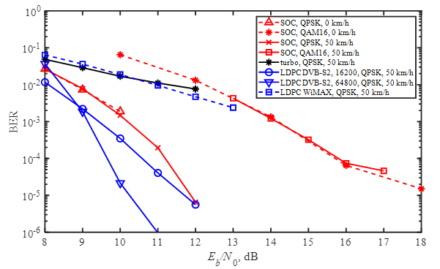

Сурет 2.5 ‒ Urban macro типті SCM арнасындағы модельдеу нәтижелері

Мұнда таратқышқа қатысты қабылдағыштың жылдамдығы 0 және 50 км/сағ болатын QPSK және QAM16 типті модуляцияларға арналған өздігінен айналмалы кодтардың сипаттамалары («SOC» қисықтар тобы, сондай-ақ ұзындығы шамамен 10000 бит турбо кодының сипаттамалары («turbo...» қисығы), ұзындығы DVB-S2 стандартының төменгі тығыздық кодтары көрсетілген 16200 («LDPC DVB-S2, 16200...» қисығы) және 64800 («LDPC DVB-S2, 64800» қисығы) биттер және 802.16 e (WiMAX) стандартының төмен тығыздықтағы кодтары («LDPC WiMAX» қисығы). 50 км/сағ жылдамдықпен таратқыш пен қабылдағыштың қозғалысы алынған сипаттамаларға іс жүзінде әсер етпейтінін ескеріңіз. Ал турбо, қысқа және ұзын төмен тығыздықтағы кодтар мен көп шекті өзін-өзі реттейтін код декодерінің тиімділігі арасындағы байланыс ITU-R арна моделімен бірдей болып қалады.

2.4 Қатып қалған арналар арқылы беру тиімділігін арттыру үшін КШД-мен бірлесіп кеңістіктік-уақыттық кодтауды қолдану
Жоғарыда OFDM технологиясының көп жолақты технологиясымен күресу үшін қолданған кезде КШД-ны қатып қалумен байланыс арналарында қолдану тиімділігін зерттеу нәтижелері келтірілген. Бір таратқыш пен бір қабылдағыш антеннаны пайдаланған кезде бұл тәсіл жеткілікті тиімді емес, өйткені бір код блогында терең және ұзақ қатып қалудың болуы, әдетте, декодтаудан кейін де көптеген қателіктерге әкеледі. Деректерді берудің сенімділігін жақсарту үшін беру және қабылдау кезінде кеңістіктік бөлу технологиясын одан әрі қолдануға болады, яғни. бірнеше антенналардың көмегімен деректерді беру және қабылдау (MIMO – Multiple Input Multiple Output). Бұл жағдайда антенналар кеңістіктегі сигналдардың корреляциясы минималды болатындай етіп орналастырылуы керек. Содан кейін барлық антенналар арасындағы барлық радио сигналдардың бір уақытта қатып қалу ықтималдығы өте аз. Нәтижесінде энергетикалық шығындар едәуір аз болған кезде байланыс сапасы айтарлықтай жақсарады.
MIMO технологиясын қолданған кезде кеңістіктік-уақыттық кодтауды (STC – Space-Time Coding) – сигналдық шоқжұлдыздың берілетін таңбаларын таратушы антенналарға көрсетуді орындайтын кодтауды орындаудың қосымша мүмкіндігі пайда болатынын ескеріңіз. Бұл жағдайда беру жылдамдығын арттыру (мысалы, бір антенна бір таңбаны – Spatial Multiplexing) немесе берудің энергетикалық тиімділігін жақсарту (антенна арқылы берілетін сигнал бірнеше берілетін таңбалардың функциясы болып табылады) опциялары мүмкін. Бұл кеңістіктік-уақыттық код матрицасымен анықталады.
Қазіргі уақытта кеңістіктік-уақыттық кодтаудың көптеген дәлелденген матрицалары бар, соның ішінде стандарттармен берілген. Мысалы, IEEE 802.16 e (WiMAX) стандартында 1, 2, 3 және 4 таратқыш Антенналарды қолдану қарастырылған.
1 таратқыш антеннаны қолданған кезде кеңістіктік-уақыттық кодтау қолданылмайды.
STC-дегі 2 таратқыш антенналар үшін келесі таратқыш матрицаларды қолдануға болады:

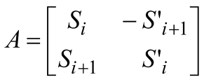 – Аламаути матрицасы, ортогональды, код жылдамдығы 1.
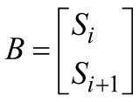 – V_BLAST матрицасы, ортогоналды емес, код жылдамдығы 2.
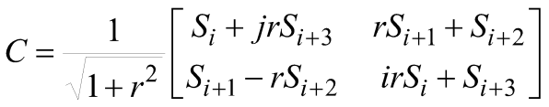, 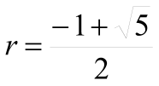 – ортогоналды емес, код жылдамдығы 2.

мұнда S_{i} ‒ сигнал шоқжұлдызының берілетін символы;
j ‒ ойдан шығарылған бірлік;
()' ‒ күрделі конъюгация операциясы.
STC-дегі 4 таратқыш антенналар үшін келесі таратқыш матрицаларды қолдануға болады:

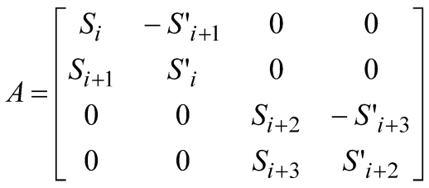 – ортогональды, код жылдамдығы 1;
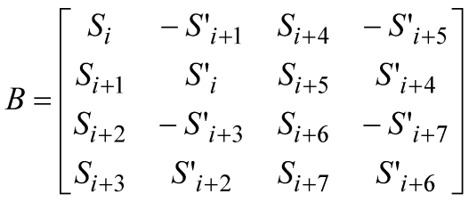 – ортогоналды емес, код жылдамдығы 2;
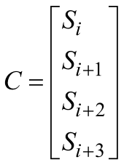 – ортогоналды емес, код жылдамдығы 4.

STC кодын декодтау үшін алдымен теңдеулер жүйесі жасалады:

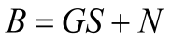

мұнда S ‒ Вектор-берілетін сигналдардың бағаны;
G ‒ арна коэффициенттеріне тәуелді матрица;
N ‒ күрделі Гаусс шуы;
B – Вектор-қабылданған сигналдарға тәуелді баған. Берілген өрнектен максималды ықтималдық детекторының көмегімен берілген таңбалардың әрқайсысының биттері үшін ықтималдық коэффициентінің логарифмдерінің массиві алынады.
Әрі қарай, мысал ретінде, А матрицасының STC қолданған кезде екі таратқыш антенна үшін G және S және B векторлық матрицасы қалай қалыптасатынын қарастырайық:

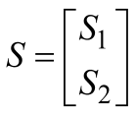

мұнда S1, S2-2 уақыт аралығында берілетін сигналдар

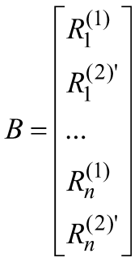,

мұнда 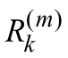 – m-ші уақыт аралығындағы k-ші қабылдау антеннасы қабылдаған сигнал

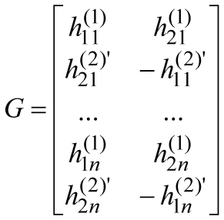

мұнда 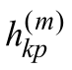 – m-ші уақыт аралығындағы k-ші қабылдағыш антеннадан p-ге дейінгі арна коэффициенті.
(1) теңдеуді шешу үшін дәлдік пен іске асырудың күрделілігімен ерекшеленетін бірнеше түрлі демодуляция алгоритмдерін қолдануға болады.
1. MMSE демодуляциясы.
MMSE демодуляциясы кезінде қабылданған таңбалардың бағалары өрнекке сәйкес анықталды:

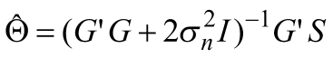

мұнда I – бірлік матрицасы;
2σ²_{n} – Гаусс шуының дисперсиясы.
2. ML демодуляциясы (оңтайлы).
ML демодуляциясында берілген сигнал өрнекке сәйкес бағаланады:

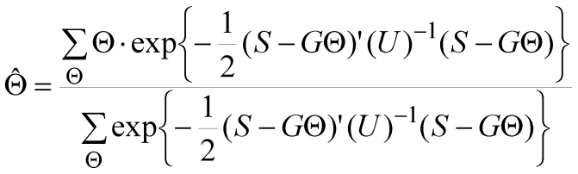.

мұнда Θ – сигнал шоқжұлдызының көптеген белгілері;
U=2Iσ²_{n}.
3. Approximate ML (шамамен оңтайлы)
Мұнда жұмсақ шешімдерді анықтау кезінде сигнал шоқжұлдызының Θ нүктелерінің барлық жиынтығы ескерілмейді, тек қабылданған сигналға ең жақын нүкте.
(1) теңдеуді шешкеннен кейін, көп шекті шекті код декодері қолданатын арнадан алынған биттерге қатысты жұмсақ шешімдер есептеледі.
Әрі қарай, біз осындай жағдайларда КШД тиімділігін зерттеу нәтижелерін ұсынамыз. Модельдеу кезінде R=8/16 кодтық жылдамдықпен, 17 кодтық қашықтықпен және 36864 биттік ұзындықпен құрастырылған өзін-өзі реттейтін Код үшін 25 декодтау итерациясы бар көп шекті декодер қолданылды. КШД-мен бірге 512 тасымалдаушымен OFDM мультиплекстеу қолданылды. Қорғаныс аралығы таңбаның OFDM ұзындығының 1/8 бөлігін құрады. Модуляция ретінде кәдімгі QPSK қолданылды. Арнаны модельдеу әдепкі бойынша алты сәулелі tu6 профилін (typical Urban) қолданды cost 259 ұсыныстары кідіріс профилімен [0 0.2 0.5 1.6 2.3 5] ХҒС. және қуат профилі [-3 0 -2 -6 -8 -10] дБ. Fd максималды Доплер жиілігі 0 болды.
2.6-суретте әртүрлі STC матрицаларында әртүрлі тарату және қабылдау антенналарын пайдалану кезінде КШД сипаттамалары көрсетілген. Антенналар санының артуымен энергетикалық тиімділік айтарлықтай артады. Сонымен қатар, STC жылдамдығы бірдей екі таратқыш және қабылдағыш антенналар үшін C матрицасы жақсырақ.төрт таратқыш антеннамен жұмыс істегенде, B матрицасы жақсы энергетикалық тиімділікке ие, ол үшін STC коды 2-ге тең. Бір уақытта екі есе көп деректерді жіберуге мүмкіндік беретін с матрицасына ауысқанда, энергия шамамен 2 дБ нашарлайды.

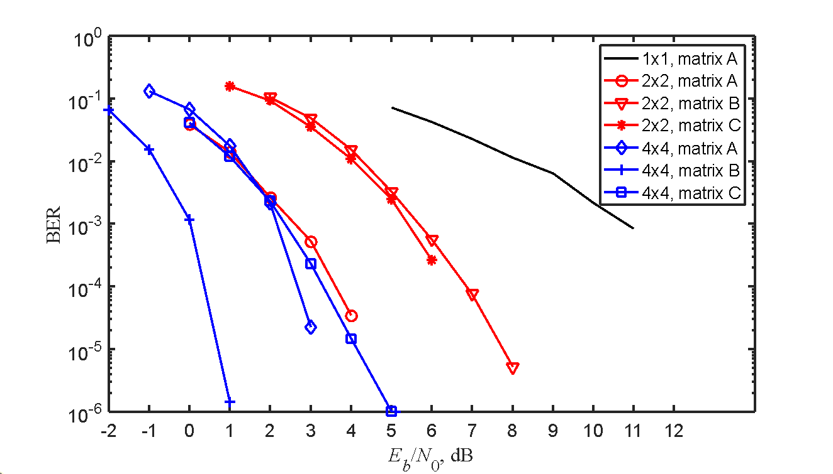

Сурет 2.6 ‒ Әр түрлі STC матрицалары мен қабылдау және тарату антенналарының әр түрлі саны үшін КШД сипаттамалары

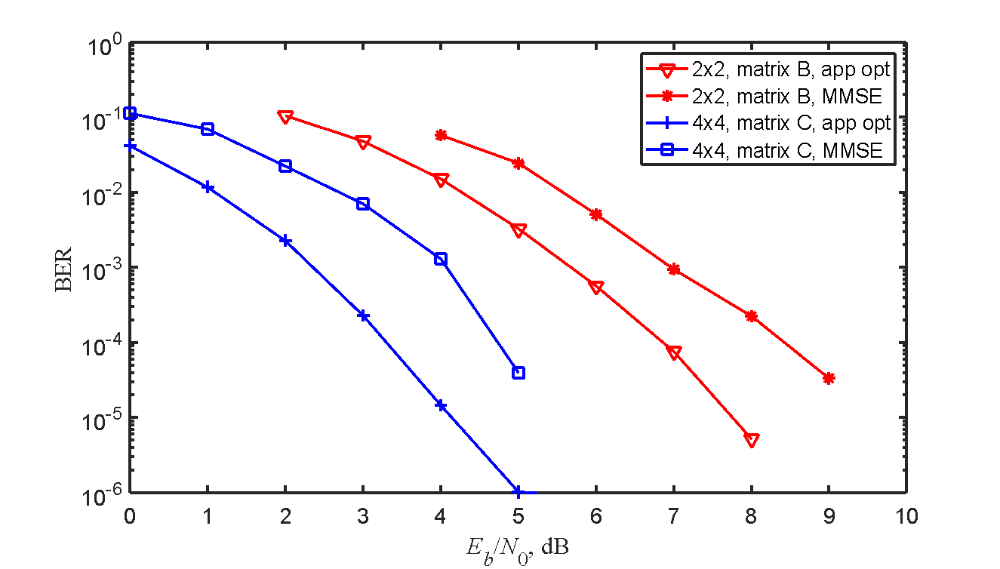

Сурет 2.7 ‒ Әр түрлі демодуляция алгоритмдеріне арналған КШД сипаттамалары

2.7-суретте әртүрлі демодуляция алгоритмдерін пайдалану кезінде жоғарыда сипатталған жағдайларда КШД сипаттамалары көрсетілген. Шамамен оңтайлы алгоритмді қолданған кезде ("app opt" деп белгіленген қисықтар) нәтижелер MMSE алгоритмін қолданғаннан гөрі шамамен 2 дБ жақсы. Яғни, осы жағдайларда жұмсақ шешімдердің сапасы қателерді түзету схемасының тиімділігіне айтарлықтай әсер етеді.

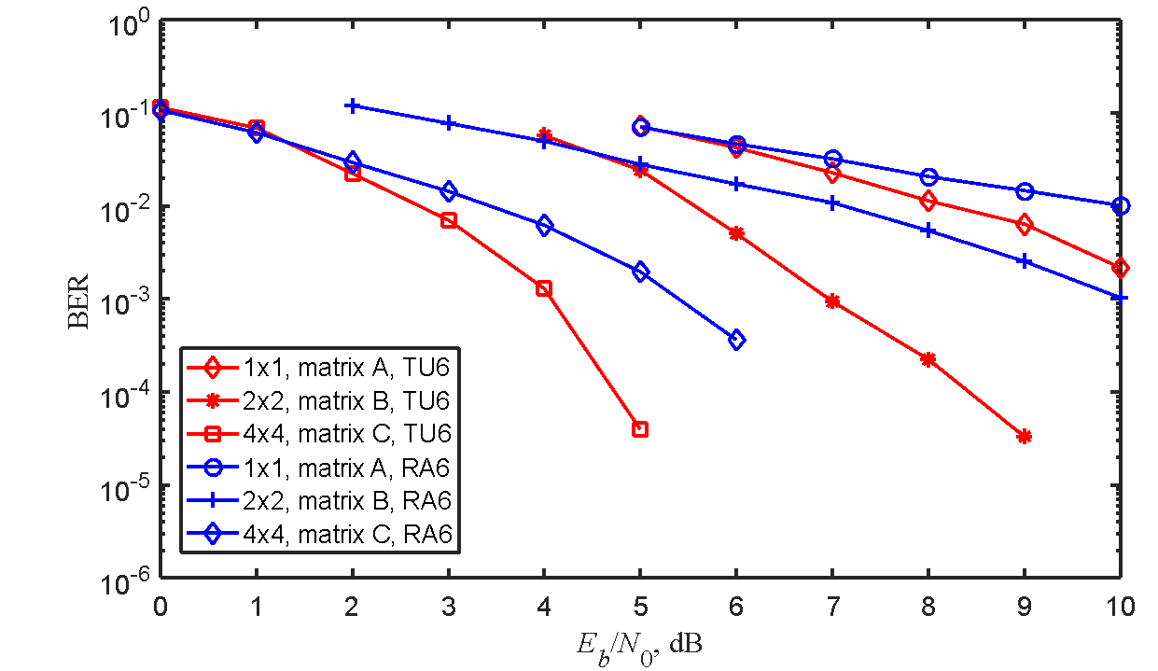

Сурет 2.8 ‒ Әр түрлі арна профильдері үшін символдық КШД сипаттамалары

2.8-суретте әртүрлі арна профильдерін пайдалану кезінде жоғарыда сипатталған жағдайларда КШД сипаттамалары көрсетілген. TU6-дан басқа, сол COST259 ұсынысынан алты сәулелі ra6 (Rural Area) профилі қолданылды. Ол кідіріс профилімен сипатталады [0 0.1 0.2 0.3 0.4 0.5] ХҒС. (тең сәулелер) және қуат профилі [0 -4 -8 -12 -16 -20] дБ. Демодуляция үшін MMSE алгоритмі қолданылды. Шағылысқан сәулелердің қуаты TU 6-ға қарағанда төмен екенін ескеріңіз. Нәтижесінде, мұндай арнадағы деректерді беру жүйесінің тиімділігі TU6-ға қарағанда шамамен 2 дБ нашар.
MIMO пайдалану кезінде Urban micro типті Spatial Channel model үшін КШД және LDPC кодтарының шырын тиімділігін салыстыру нәтижелері келтірілген. Мультипликациямен күресу үшін бұрын қарастырылған параметрлермен OFDM мультиплекстеу қайтадан қолданылды. Кедергіге төзімді кодтар ретінде КШД-мен декодталған 1/2 және ұзындығы 32768 биттік өздігінен реттелетін код және 0,44 және 16200 биттік DVB-S2 стандартты LDPC коды қолданылды. 2.6-суретте «SOC, 1x1, QPSK» және «LDPC, 1x1, QPSK» қисықтары QPSK типті модуляцияны қолданған кезде өздігінен орфографиялық кодты декодтау қатесі мен LDPC кодының сигнал/шу қатынасына тәуелділігін көрсетеді. Бұл декодталған биттерге қатысты қатаң шешімдерді қалыптастыратын демодуляторды қолданды. Бұл кодтар деректерді берудің бірдей сенімділігін қамтамасыз етуге мүмкіндік беретінін ескеріңіз. 2-ші таратушы және 2-ші қабылдағыш антенналарға ауысқан кезде жүйенің энергетикалық тиімділігі біршама төмендейді («SOC, 2x2, QPSK» және «LDPC, 2x2, QPSK» қисықтары), бірақ биттік беру жылдамдығы қолданылатын жиілік диапазонын кеңейтпей екі есе артады.
КШД үшін QPSK орнына QAM16 модуляциясына көшу кезінде бірдей жылдамдықтың жоғарылауы қамтамасыз етілетінін ескеріңіз,бірақ мұндай жүйенің тиімділігі («SOC, 1x1, QAM16» қисығы) MIMO нұсқасынан 2 дБ-ге нашар. Сондай-ақ, өздігінен реттелетін кодтар үшін MIMO технологиясын қолданудың әсері LDPC кодтарына қарағанда көбірек болғанын ескеріңіз. Егер деректерді берудің биттік жылдамдығы жоғарыламаса (бір таратқыш антенна және QPSK типті модуляция қолданылады), бірнеше қабылдағыш Антенналарды қолдану арқылы деректерді берудің сенімділігін едәуір жақсартуға болады.

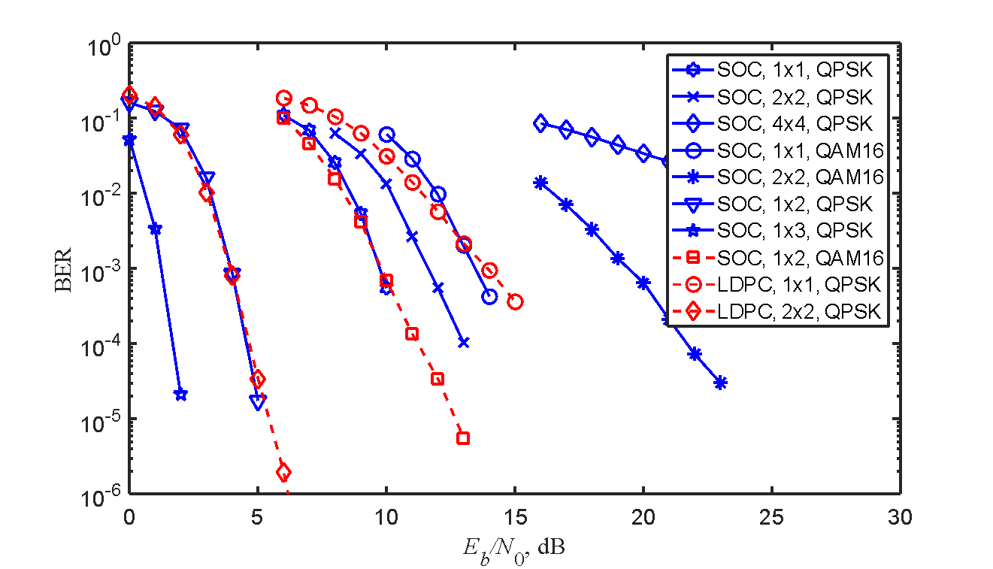

Сурет 2.9 ‒ MIMO технологиясын пайдалану кезінде Urban micro типті SCM арнасындағы модельдеу нәтижелері

Екі және үш қабылдау антенналарына арналған ұқсас жүйелердің сипаттамаларының мысалы 2.9-суретте көрсетілген «SOC, 1x2, QPSK» және «SOC, 1x3, QPSK» қисықтары. 10-5 бит үшін декодтау қателігінің мақсатты ықтималдығы кезінде бір қабылдағыш антеннамен салыстырғанда пайда сәйкесінше 4 және 7 дБ құрады. Дәл осындай жақсарту LDPC кодтарын («LDPC, 1x2, QPSK» қисығы) пайдалану кезінде алынады. 6-суретте сонымен қатар, MIMO арқылы деректер жылдамдығын одан әрі арттыруға тырысқанда, КШД сипаттамалары айтарлықтай нашарлайды («SOC, 4x4, QPSK» және «SOC, 2x2, QAM16» қисықтары). Сондықтан беру жылдамдығын арттырудың мұндай нұсқаларын іс жүзінде қолдану мүмкін емес немесе өнімділікті жақсартудың қосымша әдістерін қолдану қажет.

2-бөлім бойынша қорытындылар
Жүргізілген зерттеулердің нәтижелері көрсеткендей, дивергенция қағидасы негізінде жасалған кодтар және оларға бейімделген көп шекті декодерлер гаусс арнасында бинарлы фазалық модуляцияны қолданғанда сигнал/шу қатынасы 1,2 дБ болған кезде 10−6 ретті қателер ықтималдығын және одан да аз мәндерді қамтамасыз ете алады. Бұл ретте декодердің есептеу күрделілігі ұқсас сипаттамаларды қамтамасыз ете алатын басқа қателерді түзету әдістерінің күрделілігінен ондаған есе аз болып шықты.
OFDM (Orthogonal frequency-division multiplexing) және кеңістіктік-уақыттық кодтауымен бірлесе отырып, қатып қалумен және символаралық интерференциямен байланыс арналарының бірқатар типтік көп жолақты модельдерінде КШД тиімділігін зерттеудің жаңа нәтижелері алынды. Гаусс арналарында жоғары тиімділікті қамтамасыз ететін КШД қателіктермен күресуге қабілетті екендігі және есептеу күрделілігі бірнеше есе аз болған кезде қателерді түзетудің ең жақсы заманауи әдістерінен кем түспей, қолданудың едәуір күрделі жағдайында екендігі көрсетілген.
Ұсынылған теориялық тәсілдер негізінде OpenCL және Python пайдаланып дивергентті кодер мен дивергентті кодтардың көп шекті декодерінің бағдарламалық іске асырылуы орындалды. Нәтижесінде «PyOpenCL негізінде радиобайланыс арналары үшін қателерді түзету жүйелерін параллель іске асыру» бағдарламалық құралына авторлық құқықтарды мемлекеттік тіркеу туралы куәлік алынды.
Ұсынылып отырған тәсілдерді ақпаратты жоғалтпай деректерді тасымалдау бойынша практикалық тестілеу мақсатында бұл бағдарламалық құрал «Sirius» ЖШС-на енгізілді. Енгізу актісімен қателерді түзету әдістерін параллельді іске асыруда пайдалану тиімділігі бойынша деректер құжатталды, атап айтқанда, жоғары өнімді жабдықтарды қолданбай деректерді сақтау және тасымалдау кезінде кодтау мен декодтауды 6 есеге дейін жеделдету мүмкіндігі расталды.

АУТЕНТИФИКАЦИЯ ЖӘНЕ КІЛТТЕРДІ ТАРАТУ ПРОТОКОЛЫН ДИФФИ-ХЕЛЛМАН АЛГОРИТМІ МЕН ФИЗИКАЛЫҚ ТҰРҒЫДАН КЛОНДАНБАЙТЫН ФУНКЦИЯ НЕГІЗІНДЕ ӘЗІРЛЕУ

Дәстүрлі Диффи-Хеллман алгоритмінің схемасы және оның осал тұстары
Диффи-Хеллман әдісі екі корреспондент арасында қауіпсіз байланыс арнасын құру мақсатында ақпаратты шифрлауға арналған ортақ кілтті (DH кілті) қалыптастыру үшін ұстап қалуға қорғалмаған байланыс арнасын пайдалануға мүмкіндік береді. Бұл әдіс SSL/TLS, IPsec, PGP және басқа да желілік протоколдарда кеңінен қолданылады. Әдістің мәні мынада. Желі қолданушылары ‒ Алиса (А) және Боб (В) ‒ p және g келесі параметрлер бойынша келіседі, мұндағы р – жай сан, ал g – топты тудыратын, реттілігі үлкен элементті таңдап, келесі протоколды орындайтын 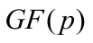шектеулі өрістегі элемент.
- Алиса 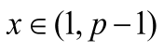 өріс элементін генерациялайды, 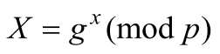 есептейді және оны Бобқа жібереді.
- Боб 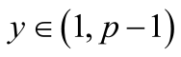 элементін генерациялайды, 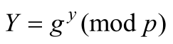 есептейді және оны Алисаға жібереді.
- Алиса 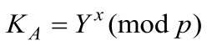 кілтін есептейді.
- Боб 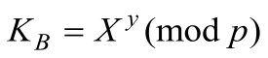 кілтін есептейді.
Алиса мен Боб есептеген кілттердің бір-біріне тең екені оңай көруге болады. .
Алайда бұл әдіс «ортадағы адам» шабуылына осал екені белгілі.
Осы шабуылды толығырақ қарастырайық (3.1-сурет).

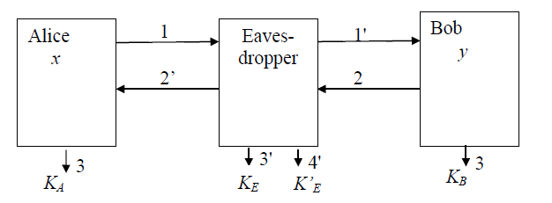

Сурет 3.1 ‒ Диффи–Хеллман алгоритміндегі «ортадағы адам» шабуылы

- Қолданушы A кездейсоқ сан 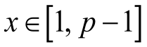 генерациялайды, 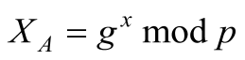 есептейді және алынған мәнді В корреспондентіне жібереді.
Қолданушы В кездейсоқ сан 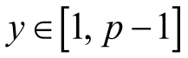 генерациялайды, 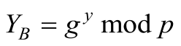 мәнін есептейді және и алынған мәнді А корреспондентіне жібереді.
1'. Е шабуылдаушы 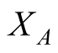 ұстап қалып, оны жадысында сақтап, кездейсоқ сан 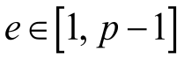 генерациялайды, 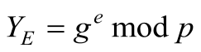 табады және оны B қолданушысының атынан A қолданушысына жібереді.
2’. Е шабуылдаушы 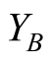 ұстап қалып, оны жадысында сақтап, кездейсоқ сан 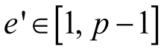 генерациялайды, 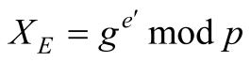 табады және оны А қолданушысының атынан В қолданушысына жібереді.
A қолданушысы сеанстық кілттің мәнін есептейді:

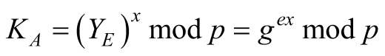

3’. Шабуылдаушы A қолданушысымен байланыс орнату үшін кілтті табады:

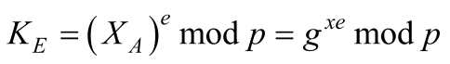

- В қолданушысы сеанстық кілттің мәнін есептейді:

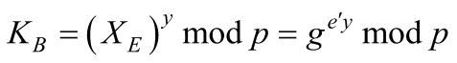

4’. Шабуылдаушы В қолданушысымен байланыс орнату үшін кілтті табады:

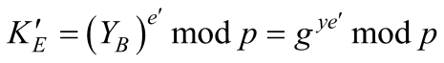

Анық байқалғандай, 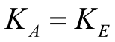 және 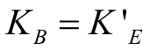.
Осылайша, шабуылдаушы A қолданушысымен 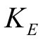 ортақ кілтті, сондай-ақ B қолданушысымен де 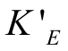ортақ кілтті қалыптастырды.
Егер енді А қолданушысы хабарламаны 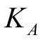 кілтімен шифрлап жіберсе, шабуылдаушы кілтімен дешифрлап, кілтімен қайта шифрлайды.
Одан кейін ол криптограмманы B қолданушысына жібереді, ал оны 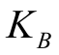кілтімен дешифрлайды. Бұл кезде A қолданушысы B қолданушысымен өзара әрекеттесіп жатырмын деп есептейді, ал B қолданушысы – A қолданушысымен деп ойлайды. Алайда шын мәнінде, A мен B арасындағы барлық ақпарат алмасу E шабуылшының бақылауында жүзеге асады.
Назар аударайық: егер шабуылшы A және B қолданушыларымен кілттерді қалыптастыру кезінде e=e’ бірдей сандарды пайдаланса да, A мен B арасындағы кілттер әртүрлі болады, себебі 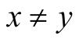 үлкен ықтималдықпен. Яғни, 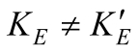 және 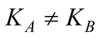ортадағы адам шабуылынан кейін. Бұл факт кейінірек аутентификация протоколын құру барысында қолданылады.
Кілтті аутентификациялау мәселесін шешудің бір бағыттарының бірі ‒ пайдаланушының DH-кілтіне цифрлық қолтаңба қоюы. Цифрлық қолтаңбаны тексеру сертификат арқылы желіде таратылатын ашық кілттің көмегімен жүзеге асырылады. Мұндай тәсіл SIGMA [27, 28] протоколында қолданылады, ол IKE v.2 протоколының негізін құрайды және ашық кілттер инфрақұрылымын (PKI) қолдануды талап етеді.
Диффи-Хеллман әдісі арқылы таратылатын кілтті аутентификациялау мәселесін шешудің тағы бір тәсілі ‒ пайдаланушылар арасында алдын ала таратылған екілік тізбектерді аутентификация үшін пайдалану. Бұл тізбектер пайдаланушылардың жеке кездесуі кезінде өздерінің мобильді құрылғыларын жұптастыру (сәйкестендіру) процедурасы барысында қалыптасады [29-33]. Бұл кезде бұзушы пайдаланушылардан алшақ болады және олардың алмасатын тізбектеріне қол жеткізе алмайды. Алайда пайдаланушылар бұл тізбектерді тікелей шифрлау кілті ретінде қолдана алмайды, өйткені оларда белгілі бір пайызда қателер (сәйкессіздіктер) болуы мүмкін. Бұл тәсіл [32, p. 372-395; 33, p. 644-653] еңбектерінде жан-жақты зерттелген. Бұл тәсілдің ерекшелігі ‒ пайдаланушылардың Диффи-Хеллман әдісі бойынша кілтті қалыптастыру кезінде дерлік бірдей тізбектерді алу және оларды үнемді пайдалану мақсатында өздерінің мобильді құрылғыларын сәйкестендіру рәсімін жүргізу қажеттігінде.Бұл әдіс негізінен смартфон сияқты мобильді құрылғыларға бағытталған.

Радиобайланыс жүйелеріндегі құрылғыларды аутентификациялау міндетінің ерекшеліктеріне ФТКФ бейімделуі
Соңғы 10-15 жылда физикалық көшірілмейтін функциялар (ФТКФ) ақпараттық қауіпсіздіктің түрлі аспектілерін, әсіресе аутентификация мәселелерін шешу үшін кеңінен қолданыла бастады. Бұл саладағы жетістіктер мен ФТКФ құру принциптері [34-39] еңбектерінде қарастырылған.
[34, p. 3238-3247] еңбегінде берілген анықтама бойынша, физикалық көшірілмейтін функция (ФТКФ) ‒ бұл басқа физикалық жүйелерде дәл көшіруге (қайта жасауға, көшіру арқылы өндіруге) келмейтін физикалық (сандық) жүйенің сипаттамасы. Физикалық көшірілмейтін функциялардың көшірілмейтіндігі олардың өндіріс процесінде пайда болатын және бақылауға келмейтін көптеген кездейсоқ компоненттерден тұратындығымен түсіндіріледі. Кездейсоқ параметрлердің болуына байланысты әрбір сандық жүйе бірегей және физикалық тұрғыдан көшірілмейтін деп қарастырылады. ФТКФ-ды қолдану сандық жүйелерден қайталанбас параметрлерді алу қағидатына негізделген.
ФТКФ кіріс және оларға сәйкес келетін шығыс параметрлері (сигналдары) жұптарының мәндері арқылы сипаттауға болады: 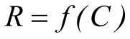, мұндағы кіріс сигналы 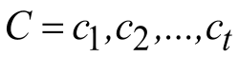 сұраныс деп аталады, 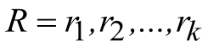 шығыс сигналы жауап (немесе отклик) деп аталады.
Кіріс физикалық параметрінен (сұраныс) және шығыс параметрінен (жауап) тұратын жұп сұраныс–жауап жұбы (Challenge–Response Pair – CRP) деп аталады.
ФТКФ келесі талаптарға сай болуы тиіс [40]:
- 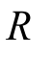 жауабының сигналы 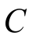сұранысқа сәйкес өлшеулер жүргізу арқылы бірнеше рет және сенімді түрде алынуы тиіс.
- 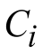 мүмкін сұраныстар саны соншалықты үлкен болуы тиіс, оған барлық сәйкес 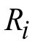 жауаптар шектеулі уақытта шолу әдісімен алу мүмкін болмауы керек.
- Физикалық жүйеде сұранысқа жауапты анықтайтын деректер саны өте көп болғандықтан, бір 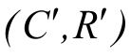 сұраныс–жауап жұбы немесе бірнеше осындай жұптар белгілі болған жағдайда басқа 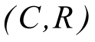сұраныс–жауап жұбын есептеу, модельдеу немесе кез келген басқа тәсілмен анықтау есептік тұрғыдан мүмкін болмауы тиіс.
- Белгілі бір физикалық жүйені дәл сондай сұраныс–жауап жұптары жиынтығымен сипатталатын басқа физикалық жүйе арқылы көшіру (клондау) немесе оны физикалық тұрғыда қайта жасау өте күрделі болуы тиіс.
Қазіргі уақытта (ФТКФ) көптеген түрлері ұсынылған: оптикалық ФТКФ [41], жабын (қаптама) негізіндегі ФТКФ [42], арбитрлік типтегі ФТКФ [43, 44], шеңберлік генераторларға негізделген ФТКФ [45-47], статикалық жедел есте сақтау құрылғысына (SRAM) негізделген ФТКФ [48, 49], «көбелек» типті ФТКФ (флип-флоп, мультивибратор) [50, 51], ақауларға негізделген ФТКФ, сондай-ақ біріктірілген (комбинирленген) ФТКФ [50, p. 20-32]. Бұл ФТКФ түрлерінің салыстырмалы талдауы [18, p. 1064-1069] еңбегінде берілген.
Барлық ФТКФ өндірісі технологиялық вариациялармен сипатталады, бұл жүйенің шығыс параметрлеріне әсер етеді. Соның арқасында бұл параметрлер құрылғыдан құрылғыға дейін өзгеріп отырады, алайда құрылғылардың функционалдық сәйкестігі мен ішкі топологиясы сақталады. Мысалы, p–n өтпелерінің саны немесе подложкадағы қоспалар саны сияқты технологиялық вариациялар мүмкін болатын ФТКФ санын анықтайды.
Жоғарыда сипатталған қасиеттер ФТКФ-тың (физикалық көшірілмейтін функциялар) сапалық сипаттамасын береді. Алайда нақты қолданбаларда пайдалану үшін әртүрлі ФТКФ түрлерінің ішінен қойылған талаптарға сай келетіндерін таңдап алу қажет. Сондықтан ФТКФ-ты дәлірек сипаттап, оларға қойылатын талаптарды нақтылау үшін ФТКФ-тың формализацияланған моделін қарастыру орынды. ФТКФ жөніндегі алғашқы еңбектердің бірі [36, p. 366-371] бұл функцияларды физикалық бірбағытты функциялар деп атаған. Ал [50, p. 20-32] жұмысында физикалық кездейсоқ функциялар термині қолданылған. [35, p. 478-486] еңбегінде күшті физикалық көшірілмейтін функциялар және обфускацияланған физикалық көшірілмейтін функциялар ұғымдары енгізілген. ФТКФ-тың ең толық сипаттамасы [38, p. 400-422] монографиясында берілген. Бұл еңбекте авторлар физикалық көшірілмейтін функция ұғымымен қатар, физикалық көшірілмейтін жүйе және физикалық көшірілмейтін инфрақұрылым ұғымдарын да енгізген. Сондай-ақ [38, p. 400-422] еңбегінде ФТКФ-тың қасиеттері олардың нақты қолдану саласына қарай анықталуы керектігі ерекше атап өтіледі.
Біздің зерттеу нысанымыз ‒ аутентификация жүйесі. Мұндай жүйе үшін келесі қасиеттер маңызды болып табылады: тұрақтылық (робасттық), көшірілмейтіндік, болжап болмайтындық.
Келесі белгілерді (таңбаларды) енгіземіз:
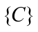 - ФТКФ кірісіндегі сұраныстар жиыны.
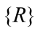- ФТКФ шығысындағы жауаптар жиыны.
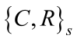- s-нші ФТКФ-тың сұраныс–жауап жұптарының жиыны.
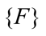- таңдалған өндіріс технологиясы үшін берілген бейнелеу жұптарымен сипатталатын ФТКФ жиыны.
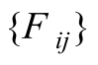- 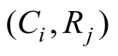 берілген жұп үшін анықталған ФТКФ ішкіжиыны.
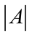 - кез келген A жиынының қуаттылығы (немесе мөлшері).
Робасттық (тұрақтылық) ‒ ФТКФ-тың жұмыс істеу жағдайлары (температура, ылғалдылық, қорек кернеуі және т.б.) өзгерген кезде өз қасиеттерін, атап айтқанда,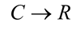 бейнелеудің бірмәнділігін сақтау қабілеті ретінде анықталады. Дестабилизациялаушы факторларға төзімділікті арттыру үшін қосымша шаралар қолданылады, мысалы, кедергіге төзімді кодтар. Мұндай жағдайда ФТКФ жүйесі туралы айтылады [38, p. 400-422].
Көшірілмейтіндік (неклонируемость). [38, p. 400-422] еңбегінде көшірілмейтіндік ұғымы екі түрге бөлініп қарастырылады:
Экзистенциалды көшірілмейтіндік. Бұл ұғым бұзушының бірдей қасиеттерге ие екі ФТКФ құра алмауын білдіреді.
Селективті көшірілмейтіндік. Мұнда бұзушы бастапқы ФТКФ-қа қол жеткізе отырып, оның көшірмесін жасауға тырысса да, оны сәтті жүзеге асыра алмайтыны меңзеледі. Бұл жағдайда бірқатар шектеулер ескеріледі: мысалы, ФТКФ-қа қол жеткізу уақыты шектеулі, бұзушы ФТКФ-қа физикалық әсер ете алмайды (өзін әшкерелемеу үшін), бірақ жанама арналарды пайдалануы мүмкін және т.б. Біздің одан арғы зерттеуімізде робасттық пен көшірілмейтіндік сипаттамалары орындалған деп есептеліп, жеке қарастырылмайды.
ФТКФ-тың болжап болмайтындығы (непредсказуемость) тар және кең мағынада анықталуы мүмкін.
Тар мағынада болжап болмайтындық жекелеген бір ФТКФ үшін келесі түрде анықталады.
Кез келген кездейсоқ және тең ықтималдықпен таңдалған Ci сұранысы Ri жауабының пайда болу ықтималдығы 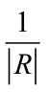 ықтималдығына жақын болады. Егер ФТКФ қандай да бір қолданбада пайдаланылатын 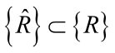 жауаптардың белгілі бір ішкіжиыны берілсе, онда бұзушының сол ішкіжиындағы кез келген жауапты (отклікті) болжау арқылы шабуылда сәттілікке жету ықтималдығы 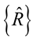-ден келесі 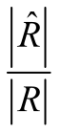 тең болады. Егер 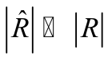 шарты орындалса, онда кездейсоқ сұранысқа берілетін жауапты болжау ықтималдығы елеусіз аз болады. Кең мағынада болжап болмайтындықты әртүрлі ФТКФ бірдей жауаптарды қалыптастыра алмауы ретінде анықтаймыз. 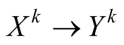түрінің бейнелеу нұсқаларының саны белгілі болғандай, мұндағы 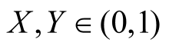 k-өлшемді бульдік функция сандарымен анықталады және 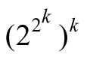тең. Осыдан байқауға болады: тіпті k шамасы орташадан аспаса да, бірдей бейнелеулердің (отображений) пайда болу ықтималдығы өте аз. Алайда мұндай ФТКФ-ті идеализациялау практикада расталмайды. [52] еңбегінде кез келген физикалық жүйенің күйлер саны оның сызықтық өлшемдеріне полиномиалды түрде тәуелді екені атап өтілген. Сондықтан ФТКФ санына қатысты келтірілген бағалау іс жүзінде қол жеткізілмейтін шама болып табылады. Демек, ФТКФ саны жауаптар жиынының қуаттылығына полиномиалды түрде тәуелді деп есептеуге негіз бар. яғни 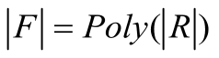. Бұл кейбір мөлшерде бірдей CRP-ге ие 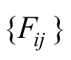ішкіжиындардың болуы мүмкін екенін білдіреді. Осыған байланысты мұндай ішкіжиындардың қуаттылығын (мөлшерін) және олардың ішіндегі сәйкес келетін CRP санын бағалау мүмкіндігі болуы қажет. Бұл мақсатта әртүрлі ФТКФ арасындағы CRP-лардың өзара байланысын модельдеу үшін Вегман мен Картер [53] ұсынған қатаң универсалды хэш-функциялар класы қолданылады.
Анықтама. Қатаң универсалды хэш-функциялар класы ‒ бұл келесі шарттарды қанағаттандыратын бейнелеулер жиыны 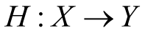:
- кез-келген үшін 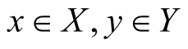:#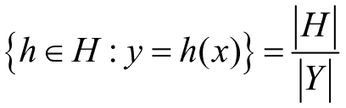,

мұнда 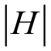 – 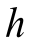 хэш-функциялардын жалпы саны;
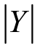 – 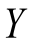 хэш-кодтардың жалпы саны;
#{..} – фигурлы жақшаларда келтірілген шартты қанағаттандыратын хэш-функциялар саны;
2) кез-келген үшін 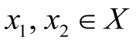, 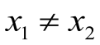 және 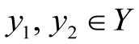

#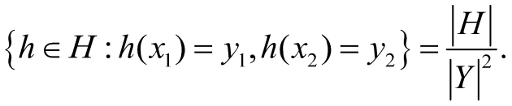

ФТКФ-қа қатысты ФТКФ класы ұғымын енгіземіз. Бұл ұғым бірдей технология бойынша жасалған және сұраныс пен жауап сигналдарының параметрлері бірдей болатын ФТКФ жиынын білдіреді.
Онда 1) шартына сәйкес, кез келген CRP (сұраныс–жауап жұбы) үшін келесі шарт орындалады:

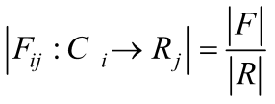 (1)

_{ФТКФ} үшін 2) шарттың орындалуы 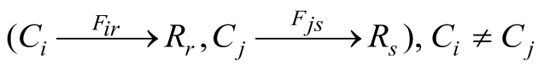 үшін _{ФТКФ саны} 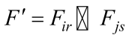 екі ішкіжиынның қиылысу қуаттылығымен және 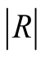 жауаптар жиынының қуаттылығы квадратына кері пропорционалдығымен анықталуын білдіреді:

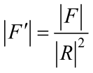 ₍₂₎

Жекелеген жағдайда, егер ФТКФ жауап сигналы 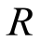 - k символдан тұратын екілік тізбек болса, онда барлық мүмкін болатын жауаптар саны ‒ ұзындығы k болатын барлық мүмкін екілік комбинациялар санына тең, яғни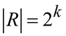, (1) және (2) негізінде келесі тұжырым жасауға болады:

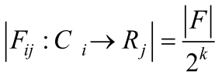

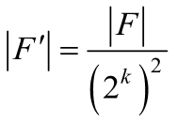

(1), (2) көруге болады, егер 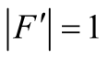 болса, 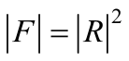 _{ФТКФ саны}, яғни -дан полиномиалдық (екінші ретті полином) тәуелділікке ие болады.
ФТКФ санының полиномиалдық тәуелділігі бір жағынан ұсынылып отырған модельдің практикаға қайшы келмейтінін, ал екінші жағынан ‒ төменде көрсетілетіндей ‒ ФТКФ қолданылатын аутентификация жүйесінің қауіпсіздігін қамтамасыз ету үшін жеткілікті екенін болжауға негіз береді.
Осылайша, аутентификация тапсырмаларын шешу үшін келесі сипаттамаларға ие ФТКФ қолданылатынын деп есептейміз:
‒ жауаптың екілік түрдегі көрінісінің разрядтар саны - k (ФТКФ өлшемділігі) оның физикалық өлшеміне сызықтық түрде тәуелді болады;
‒ CRP (сұраныс–жауап жұптары) саны 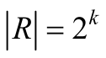 ФТКФ өлшемділігіне экспоненциалды түрде тәуелді болады.
‒ ФТКФ саны 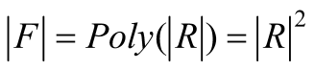 жауаптар жиынының қуаттылығына полиномиалды түрде тәуелді болады.

Сенімді орталық пен ФТКФ пайдалануымен DH-кілттерін аутентификациялау принципі
Е белсенді шабуылдаушының шабылуы бар жағдайда Т сенімді орталығының (СО) болуында, А және В қолданушылары қалыптастырған кілтті аутентификациялаудың жалпы схемасын қарастырайық (3.2-сурет).

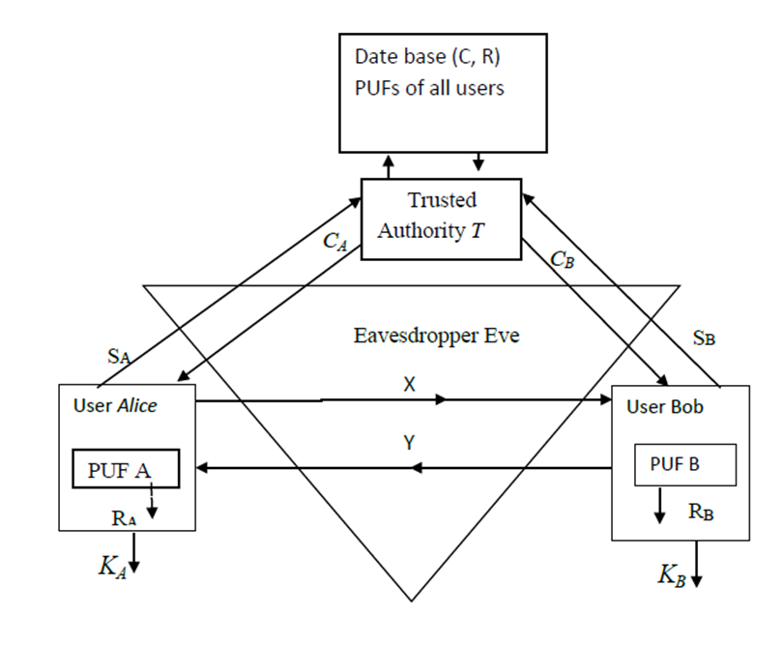

Сурет 3.2 ‒ Сенімді орталық пен ФТКФ пайдалану арқылы кілттерді аутентификациялау

Пайдаланушылар Т сенімді орталық (СО)-пен екіжақты байланысқа ие, онда олар алдын ала аутентификациядан өтеді. Бұл аутентификация сертификаттар қолданылатын протоколдар арқылы жүзеге асырылады, мысалы, SSL/TLS немесе IPSec протоколдары арқылы [28, p. 134-141].
Пайдаланушылардың құрылғыларының құрамында ендірілген ФТКФ блоктары бар. Пайдаланушылардың негізгі міндеті ‒ Диффи-Хеллман әдісі бойынша ортақ кілтті қалыптастыру. Бұл мақсатта олардың арасында екіжақты байланыс арнасы бар. Кілттің аутентификациясы сенімді орталық (СО) арқылы ФТКФ пайдалану негізінде жүзеге асырылады.
Е шабуылдаушы A мен B пайдаланушылары арасындағы байланыс арнасын да, сондай-ақ пайдаланушылар мен сенімді орталық (СО) арасындағы арналарды да бақылауға мүмкіндікке ие және бұл арналарда белсенді шабуылдар жүргізе алады, соның ішінде «ортадағы адам» (Man-in-the-Middle) шабуылын да.
Аутентификацияны жүзеге асыру үшін сенімді орталықта (СО) әрбір ФТКФ үшін кездейсоқ таңдалған CRP ішкіжиындары жазылған деректер базасы құрылады. Бір құрылғыға қатысты мұндай жұптардың саны шектелген. Бұл шектеудің мәні мынада: егер бұзушы ФТКФ-ты іске асыратын құрылғыны кездейсоқ сұраныстар жіберу арқылы «зондтауға» тырысса, онда осы сұраныстардың алдын ала таңдалған ішкіжиынына сәйкес келу ықтималдығы елеусіз аз болады. Әрбір ФТКФ үшін белгілі бір мөлшерде сұраныс–жауап жұптары құрылғы өндірісі кезінде зауытта есептеледі және СО деректер базасына енгізіледі. Бұл база шифрланған түрде сақталады.
DH-кілттерін легалды пайдаланушылар тарапынан аутентификациялау принципі олардың қалыптастырған кілттері K_{A} және K_{B} бірдей екенін дәлелдеуге негізделеді. Еске сала кетейік, егер бұзушы «ортадағы адам» шабуылын жүзеге асырса, ол екі түрлі кілт: K_{AE} және K_{EB} құрайды, және үлкен ықтималдықпен K_{AE}≠K_{EB}.
Пайдаланушылардың кілттері бірдей екенін растау үшін СО оларға сұраныстар жібереді, ал пайдаланушылар өз кезегінде ФТКФ-ты пайдалана отырып қалыптастырған жауаптарын ‒ R_{A} және R_{B} ‒ СО-ға жібереді. Егер бұл жауаптардағы ақпарат кілттердің бірдей екенін растаса, онда DH-кілт шынайы (түпнұсқа) деп аутентификацияланады. Егер жауаптар сәйкес келмесе ‒ кілт аутентификацияланбайды.
Сондықтан бұзушының міндеті ‒ жалған жауаптар R′_{A} және R′_{B} құрастырып, оларды сенімді орталыққа (СО) жіберу арқылы K_{A} және K_{B} кілттері бірдей екеніне СО-ны сендіру болып табылады.

DH-кілттерін ФТКФ көмегімен аутентификациялау протоколының екі модификациясы
Сенімді орталық пен ФТКФ пайдалану арқылы DH-кілттерін аутентификациялау протоколы DH-кілтін пайдаланушылар қалыптастырғаннан кейін: 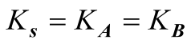 бір немесе екі пайдаланушы өздері қалыптастырған кілтті аутентификациялау протоколын орындау үшін сенімді орталыққа (СО) сұраныс жібереді.
Кілтті аутентификациялау протоколы келесі қадамдарды қамтиды (3-сурет):
- Сенімді орталық (СО) A және B пайдаланушыларына өзінде бар сұраныстар тізімінен C_{А,} Св сұраныстарын жібереді.
- А пайдаланушы 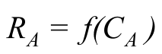 сұранысына өзінің ФТКФ мәнін есептейді. В пайдаланушы 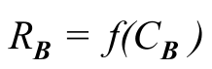 өзінің ФТКФ мәнін дәл солай есептейді.
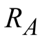 жауабын үш бөлімнен тұратын конкатенация түрінде жазамыз: 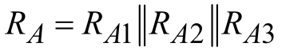, мұндағы әрбір бөлім 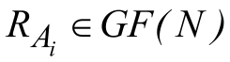 - Галуа өрісінің элементі – саны ретінде көрсетуге болады, дәл солай 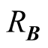 жауабын жазамыз 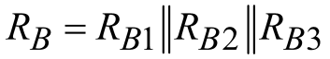, мұндағы 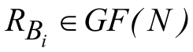. i=1,2,3 (N – жай сан).
- А пайдаланушы СО жауабын 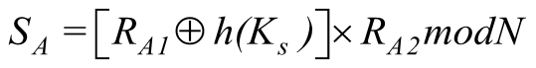түрінде қалыптастырады, мұндағы 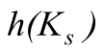 - 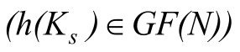 пайдаланушылар қалыптастырған кілттен алынған хэш-функция және оны Т жібереді. Пользователь В пайдаланушы дәл солай қалыптастырып, СО жауабын 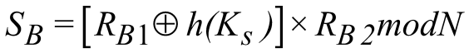 түрінде жібереді, мұндағы «+» және «×» белгілері 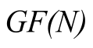 өрісінде қосу және көбейтуге сәйкес келеді.
- 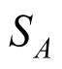 және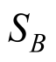алып, СО түрлендіруді орындайды:
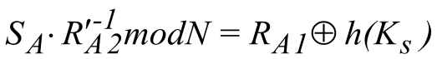, 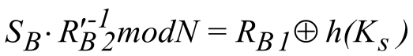, мұндағы 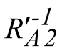,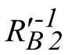 - 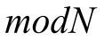бойынша 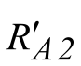, 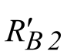 үшін кері элементтер, одан кейін есептелінеді.
Алынған мәндер 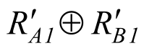 салыстыралады. Мұндағы 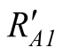, 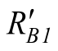 және 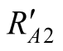,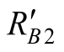 А және В құрылғыларының ФТКФ эталон жауаптары, олар Т деректер базасында сақталады. Егер:

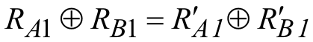 (3)

онда СО A мен B пайдаланушыларының кілттері бірдей екеніне көз жеткізеді, яғни «ортадағы адам» шабуылы болмағанын растайды.
- СО A және B пайдаланушыларын кілттердің сәйкес келетіні және аутентификация сәтті өткендігі туралы хабардар етеді. Ол үшін ол A және B пайдаланушыларына 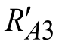 және 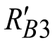 сәйкес хабарламаларын жібереді.
- А пайдаланушы 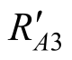қабылдап, 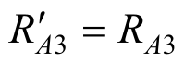 теңдігін тексереді.
В пайдаланушы, қабылдап, 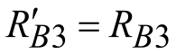 теңдігін тексереді.
Егер теңдіктер орындалса, онда пайдаланушылар өздерінің бірдей кілттер қалыптастырғанына сенімді болады. (3) теңдігі орындамаған жағдайда, орталық пайдаланушыларды 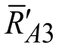 және 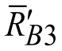 инверс мәндерімен хабарлар етеді.
Аутентификация процедурасы орындалғаннан кейін, сенімді орталық (СО) деректер қорынан 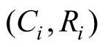 пайдаланылған жұпты өшіреді.
Берілген протоколда пайдаланушылар үшін ең күрделі операция ‒ соңғы өрісте маскалайтын көбейткішке 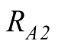 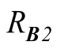көбейту, ал СО үшін ‒ N модулі бойынша элементтің кері мәнін табу.
Біздің болжам жасай аламыз, А, В пайдаланушылардың қолданылған 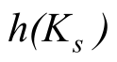хэш-функциясы, [42, p. 1126-1140] деректеріне сәйкес, ол криптографиялық коллизияға төзімділік және бірбағыттылық талаптарына сай келеді. ФНФ 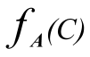 және 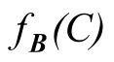 ФТКФ ендірілген құрылғылар арқылы автоматты түрде есептеледі (3.3-сурет).

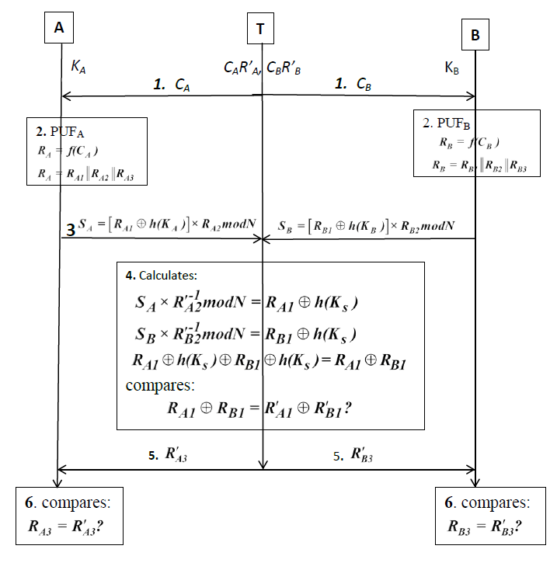

Сурет 3.3 – ФТКФ негізінде сенімді орталықпен (СО) аутентификациялау протоколының схемасы (1-нұсқа)

Берілген протоколда, Нидхем–Шредердің аутентификацияланған кілттерді тарату протоколынан [54] айырмашылығы ‒ сенімді орталық (СО) тек пайдаланушылар қалыптастырған кілттерді аутентификациялау үшін ғана пайдаланылады және олардың қалыптасу процесіне қатыспайды, сондықтан бұл кілттерге қол жеткізе алмайды.
Сенімді орталық пен ФТКФ қолданылатын, бірақ арифметикалық операцияларды пайдаланбайтын кілтті аутентификациялау протоколы (2-нұсқа)
Бұл протокол нұсқасы пайдаланушылар тарапынан үлкен сандарды көбейту операцияларын және сенімді орталықта модуль бойынша кері элементті табу операциясын орындауды талап етпейді. Енді осы протоколды DH-кілттерді аутентификациялау процедурасынан бастап қарастырайық:
1. А және В пайдаланушыларына СО 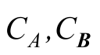 сұраныстарын жібереді.
2. А пайдаланушысы ФТКФ_{А} жауабын тауып ФНФА , В пайдаланушысы дәл солай есептеп ФТКФ_{в} жауабын табады. 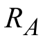 және 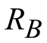 жауаптарын сәйкесінше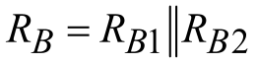 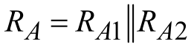 2-бөлімді конкатенация түрінде көрсетсек.
3. А және В пайдаланушылары жауаптарын қалыптастырады:

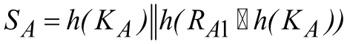, 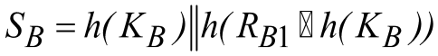

мұнда 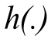 - хэш-функция.
4. 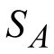 және 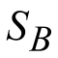 алып, СО) жауаптардың 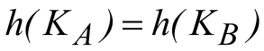 алғашқы бөліктерінің теңдігін тексереді. Егер теңдік орындалса, 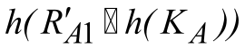 хэш-функцияның мәні есептелінеді (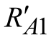 параметрін СО өзінің деректер базасынан алады), жауаптың екінші бөлімдегі А пайдаланушысынан алынған 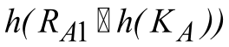 мәнімен салыстырылынады. Дәл солай, приняв алып, СО 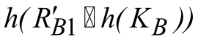 тауып және оны В пайдаланушысынан алынған и 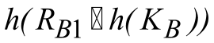 салыстырады. Егер салыстыру нәтижелері сәйкес келсе, онда A және B пайдаланушылары бірдей кілттер қалыптастырғаны анық, демек, аутентификация сәтті өткен болып саналады.
5. СО A және B пайдаланушыларына кілттердің аутентификациядан сәтті өткендігі туралы хабарлайды. Ол үшін A және B пайдаланушыларына сәйкес 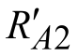 және 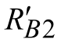 хабарламаларын жібереді. Егер салыстыру нәтижелері сәйкес келмесе, сенімді орталық (СО) пайдаланушыларға кері 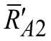 және 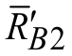 (инверс) мәндерді жіберу арқылы бұл туралы хабарлай алады.
6. А пайдаланушы, 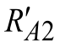 алып, 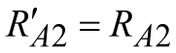 теңдігін тексереді. В пайдаланушы, алып, дәл солай 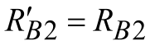 салыстырады. Егер теңдіктер орындалса, онда пайдаланушылар өздерінің бірдей кілттер қалыптастырғанына толық сенімді болады.
Протоколдың жұмыс схемасы 3.4-суретте көрсетілген.

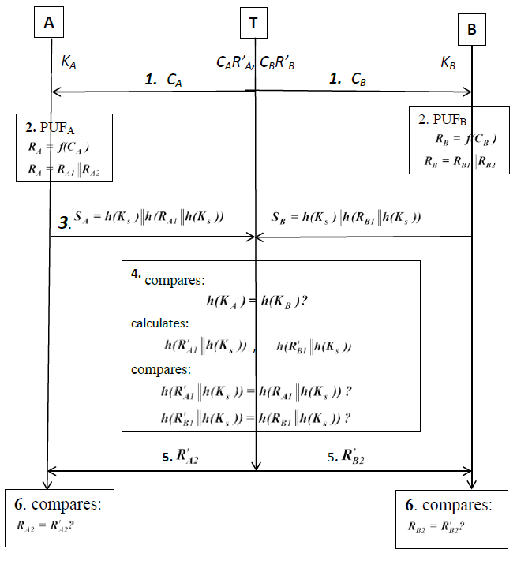

Сурет 3.4 – ФТКФ негізінде сенімді орталықпен (СО) аутентификациялау протоколының схемасы (2-нұсқа)

Айта кету керек, осы протокол нұсқасында пайдаланушылардың жауаптарының ұзындығын 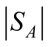(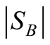) қысқартуға болады, егер 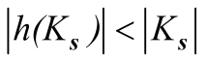 және 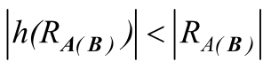 таңдалса.
DH-кілтті аутентификациялау протоколының арифметикалық есептеулерсіз орындалатын екінші нұсқасын талдайық. Бұл үшін бірнеше лемма келтіріп, оларды дәлелдейміз:
Лемма 1. Пайдаланушылар арасындағы және пайдаланушылар мен сенімді орталық (СО) арасындағы деректер алмасу арналары арқылы ақпаратты ұстап қалу ‒ бұзушы үшін өте төмен ақпараттық мәнге ие.
Дәлелдеме. Шабуылдаушы пайдаланушылар арасындағы байланыс арнасын бақылаған жағдайда ешқандай маңызды ақпаратқа қол жеткізе алмайды, себебі пайдаланушылар бір-біріне тек DH-мәліметтерін (яғни, ашық мәндерді) ғана жібереді және басқа ешқандай құпия деректер алмасылмайды.
Шабуылдаушы пайдаланушылар мен сенімді орталық (СО) арасындағы арналардағы хабарламалар алмасуын бақылаған жағдайда, СО-дан 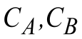 сұраныстарын; және сұраныстарына жауаптарды; 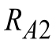, 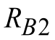 сұраныстарына екінші бөлімдеріне жауаптарды және олардың инверсияларын ұстап калады. 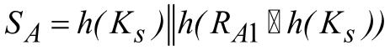 және 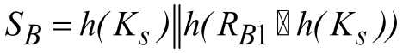 сұраныстардың жауаптарында кілттің хэш-кодтары және жауаптың бірінші бөлім хэш-кодтары бар. Мысалы, МемСТ 34.11 2012 немесе SHA-3 типіндегі стандарттарға сәйкес 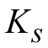 кілтті оның 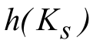 хэш-коды бойынша қалпына келтіру есептік тұрғыдан мүмкін емес.
Сұраныстар мен жауаптардағы ақпаратты бақылау негізінде шабуылдаушы пайдаланушының ФТКФ-ына қатысты сұраныс–жауап 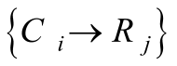 кестесін құру міндетін қойып, оны кейін белсенді шабуыл жүргізу мақсатында пайдалануы мүмкін.
Алайда мұндай шабуылдың мүмкіндіктері шектеулі. Шынында да, бұзушыға берілетін сұраныстар белгілі және олар ‒ кездейсоқ сандардан тұрады. Сұранысқа жауап ретінде бұзушыға ФТКФ-тың жауабының бірінші бөлігі ‒ хэш-код түріндегі бөлігі 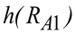 ғана қолжетімді және және дұрыс құрылған хэш-функция жағдайында, осы хэш-код бойынша алғашқы мәнді (прообразты) қалпына келтіру мүмкін емес. ФТКФ 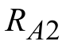 жауаптың екінші бөлігі шабуылдаушыға аутентификация процедурасы орындалғаннан кейін ғана белгілі болады. Ал сұраныс пен жауап бір реттік болып, қолданылғаннан кейін сенімді орталықтың (СО) деректер қорынан жойылатындықтан, бұл ақпарат бұзушы үшін пайдасыз болады. Бұл ‒ лемманың дұрыстығын дәлелдейді.
Лемма 2. Ұсынылған протокол «ортадағы адам» шабуылын сенімді түрде анықтайды.
Дәлелдеме: Болсын, A және B пайдаланушылары кілтті қалыптастыру процедурасын жүргізу кезінде бұзушы «ортадағы адам» шабуылын сәтті жүзеге асырды. Нәтижесінде ол А пайдаланушымен 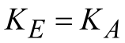 кілтін қалыптастырып, және 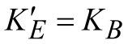 кілті А пайдаланушымен, 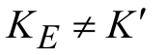. Бұдан кейінгі бұзушының мақсаты ‒ сенімді орталықты 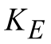 және 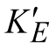 кілттері бірдей екеніне сендіру.
Шабуылдаушы 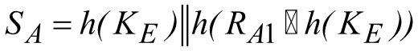 және 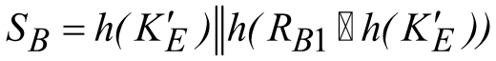 хабарламаларын ұстап қалды, олар пайдаланушылармен СО-ға жіберілген болатын. Кілттердің бірдей екенін дәлелдеу үшін шабуылдаушы хабарламасын СО-да көрсетуі мүмкін, ал 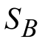хабарламасының орнына 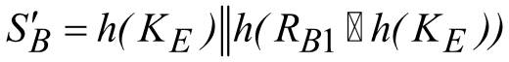 хабарламасын қалыптастыру қажет. , және 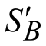 хабарламаның бірінші бөлімдері сәйкес келуі мүмкін, сондықтан СО бірінші тексеріс сәтті өтуі мүмкін. Екінші бөліктерін сәтті тексеру үшін келесі теңдіктің орындалуы қажет: 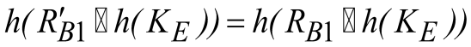. 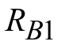 тізбегі шабуылдаушыға белгісіз. - k/2 ұзындығы бар кездейсоқ тізбек екенін ескерсек, шабуылдаушы үшін жалғыз мүмкіндік ‒ мұндай тізбекті болжау (кездейсоқ табу). k мәнін жеткілікті үлкен етіп таңдау арқылы мұндай шабуылдың сәтті өту ықтималдығы елеусіз аз болады.
Шабуылдаушының тағы бір шабуыл түрі ‒ екі пайдаланушыға да аутентификация сәтті өтті деген жалған хабарламалар жіберу болуы мүмкін: 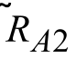және 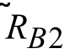 (дегенмен іс жүзінде аутентификация өткен жоқ). және тізбектері әрқайсысы ұзындығы k/2 бит болатын екілік кездейсоқ. Оларды дәл табу ықтималдығы да елеусіз аз шама болып табылады.
Шабуылдаушы 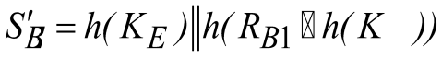жалған хабарлама құру шабуылы сәтті болуы мүмкін, егер ФТКФ_{A} және ФТКФ_{B} құрылғыларындағы CA және CB сұраныстарына берілетін жауаптар сәйкес келіп қалса, яғни: 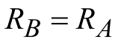
Бұл жағдайда бұзушы аутентификацияны жалған түрде растауға мүмкіндік алады.
Бұл оқиғаның ықтималдығын бағалайық.
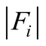 - ФТКФ саны болсын, 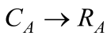. 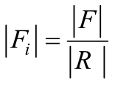 универсалды хэш-функциялардың 1) қасиетіне сәйкес.
Шабуылдаушы шабуылы сәтті болады, егер ФНФВ үшін келесі бейнелеу орындалатын болса:
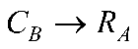
Универсалды хэш-функциялардың 2) қасиетіне сәйкес хэш-функцияның саны 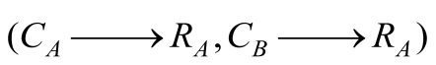 үшін 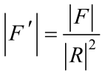 тең.
Онда ФТКФ В құрылғысы ФТКФ А сияқты дәл осындай жауап қалыптастырады деген ықтималдық келесіге тең болады:

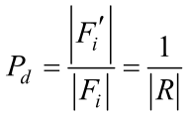

ФТКФ жауабы ұзындығы k болатын екілік тізбек болғандықтан, ықтимал жауаптар саны 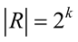 болады. k мәнін жеткілікті үлкен етіп таңдау арқылы шабуылдың сәтті аяқталу ықтималдығын елеусіз аз шамаға дейін азайтуға болады. Лемма дәлелденді.
Лемма 3.
Құрылғыға кездейсоқ сұраныстар жіберу арқылы, яғни оны «зондтау» арқылы белсенді бұзушы сенімді орталықтың (СО) деректер қорында сақталған сұраныс–жауап жұптарының ішкіжиынынан бір сұранысты тауып алуы елеусіз аз ықтималдықпен ғана мүмкін.
Дәлелдеме: Бұзушы пайдаланушы құрылғысына кездейсоқ сұраныстар жіберу арқылы оны «зондтай» алады деп есептейік. Оның мақсаты ‒ сенімді орталықтың (СО) деректер қорында сақталған сұраныс-жауап жұптарының ішкіжиынына кіретін бір жұпты табу.
Егер бұзушы осындай жұпты таба алса, онда ол өзін СО ретінде көрсетіп, пайдаланушыларға сол сұранысты жіберіп, дұрыс жауап ала алады және аутентификацияның сәтті өткенін жалған түрде растауға мүмкіндік алады. Егер бір құрылғы үшін сенімді орталықтың деректер қорында сақталатын сұраныс-жауап жұптарының ішкіжиынының қуаттылығы 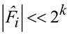болса, онда осы ішкіжиыннан қажетті сұранысты кездейсоқ түрде табу ықтималдығы елеусіз аз болып табылады.
Тәжірибеде зондтау ықтималдығын азайту үшін пайдаланушы белгілі бір сұраныстар санын қабылдағаннан кейін жауап қалыптастыруға шектеу енгізуге болады ‒ бұл әдіс құпиясөз жүйелерінде де қолданылады. Лемма дәлелденді.
Дәлелденген леммаларды біріктіре отырып, келесі теореманы тұжырымдаймыз:
Теорема. Сенімді орталық (СО) пен физикалық көшірілмейтін функциялар (ФТКФ) қолданылатын кілттерді аутентификациялау протоколы қауіпсіз болып табылады. Дәлелдеме. Лемма 1 негізінде протоколға қатысушылар арасындағы кез келген өзара әрекеттесу қауіпсіз болып табылады, және бұзушы кілт туралы ақпарат ала алмайды. Лемма 2 көрсеткендей, егер бұзушы A пайдаланушысының жауабын ұстап қалып, ал B пайдаланушысының жауабын ФТКФ-тың кездейсоқ мәндеріне сүйене отырып жасақтаса, ол өзін заңды пайдаланушы ретінде көрсете алмайды. Лемма 3 бұзушының пайдаланушы құрылғысына кездейсоқ сұраныстар жіберу арқылы сенімді орталықтың деректер қорында сақталған сұраныс–жауап жұптарының ішкі жиынына кіретін сұранысты таба алмайтынына кепілдік береді.
Осылайша, заңды пайдаланушылар ұсынылған протоколды пайдалана отырып, кілттерін қауіпсіз түрде аутентификациялай алады.
Теорема дәлелденді. Ескерту. Дәл осылайша, протоколдың 1-нұсқасының қауіпсіздігі туралы теореманы да дәлелдеуге болады. Бұл жағдайда 1-ші және 3-ші леммалар ешқандай өзгеріссіз және қосымшасыз пайдаланылуы мүмкін. 2-леммада кілтті ауыстыру шабуылының сәттілігі шабуылдаушы A пайдаланушысының жауабын 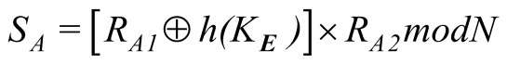қайта жіберген жағдайда мүмкін болатынын көрсету қажет және В пайдаланушыдан 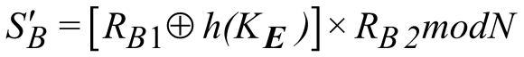 түрінде жауап жасайды. Бұл жағдай тек бұзушы ФТКФ В құрылғысының жауабының бір бөлігін 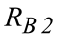дәл болжай алған жағдайда ғана мүмкін болады. және N жеткілікті үлкен деп таңдалса, мұндай шабуылдың сәттілік ықтималдығы елеусіз аз болады. Екінші жағынан, шабуыл сәтті болуы мүмкін, егер ФТКФ А мен ФТКФ В құрылғыларының жауаптары сәйкес келіп қалса. 2-лемманың дәлелінде көрсетілгендей, бұл оқиғаның ықтималдығы келесідей болады: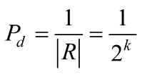.
ФТКФ параметрлерін таңдаудың бір мысалын қарастырайық.
Егер сенімді орталықтың (СО) деректер қорында әрбір пайдаланушы үшін 100 000 жұп (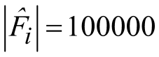) сұраныс-жауап болса, онда сұраныс пен жауаптың екілік тізбегі ұзындығы k биттік тізбегі 128 тең, деректер қорында бір құрылғы үшін қажет жад көлемі 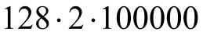бит = 32 Мбайт. Онда 1 000 құрылғы туралы ақпарат сақталатын деректер қорының көлемі. ФТКФ-ты зондтау кезінде деректер қорында сақталған жұптардың ішінен біреуін кездейсоқ таңдау ықтималдығы 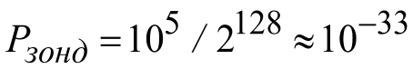. Жауаптардың санына қатысты ФТКФ санының полиномиалдық (екінші дәрежелі полином) тәуелділігі кезінде жүзеге асырылуы мүмкін 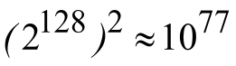 . Біз сұраныс–жауап жұптарының пайдаланылып отырған үлесі олардың жалпы санына қарағанда елеусіз екенін көреміз. Сол сияқты, пайдаланылатын ФТКФ саны да, олардың жалпы мүмкін санымен салыстырғанда, тіпті екінші дәрежелі полиноммен жуықтаған жағдайда да, өте аз. Бұл ұсынылған аутентификация протоколының практикалық түрде жүзеге асырылатынын қорытындылауға мүмкіндік береді.

3-бөлім бойынша қорытынды
Бұл жұмыста Диффи–Хеллман әдісі бойынша таралатын кілттерді аутентификациялау мәселесі қарастырылады. Желі пайдаланушыларының әрқайсысының құрылғысында физикалық тұрғыдан клонданбайтын функция (ФТКФ) ендірілген. Кілттерді аутентификациялау сенімді орталық (СО) арқылы жүзеге асырылады, оның деректер қорында әрбір пайдаланушының ФТКФ-на сәйкес сұраныс–жауап мәндерінің жұптары сақталған.
ФТКФ-тың қасиеттеріне қысқаша сипаттама берілді, сондай-ақ олардың параметрлерін формализациялау қажеттігі атап өтілді. ФТКФ-тың қасиеттерін сипаттау үшін Вегман мен Картер ұсынған қатаң универсалды хэш-функциялар класы қолдану ұсынылды. Мұндай тәсіл ФТКФ-тың мүмкін болатын санын жауаптар санына қатысты полиномиалды тәуелділікпен негіздеуге мүмкіндік береді және аутентификация жүйелерінде қолдануға жарамды ФТКФ-қа қойылатын талаптарды тұжырымдауға жол ашады.
Диффи–Хеллман кілттерін аутентификациялау үшін екі протокол нұсқасы ұсынылды. Бұл нұсқаларда сенімді орталық (СО) пайдаланушыларға сұраныстар жібереді, ал пайдаланушылар осы сұраныстарға ФТКФ негізінде жауаптар қалыптастырады. Аутентификация шешімін СО пайдаланушылар жұбынан алынған кілттердің сәйкестігі (теңдігі) негізінде қабылдайды. Протоколдың қауіпсіздігі дәлелденген. Сонымен қатар, пайдаланушылардың ФТКФ-сына сәйкес сұраныс–жауап жұптарын сақтау үшін СО деректер қорының көлеміне баға беру мысалы келтіріліп, ұсынылған тәсілдің тәжірибелік іске асырылу мүмкіндігі көрсетілген.

ҚОРЫТЫНДЫ

Диссертациялық зерттеу аясында жаңа буындағы жоғары жылдамдықты радиоканалдар мен Заттар интернетінің (IoT) сенімділігін, өнімділігін және қауіпсіздігін арттыру бойынша өзекті мәселе сәтті шешілді. Бұл мақсатқа тікелей қатені түзету кодтары үшін көп шекті декодтау алгоритмдерін және физикалық тұрғыдан клонданбайтын функциялар (ФТКФ) негізінде аутентификациялауға арналған криптографиялық протоколдарды әзірлеп, оларды теориялық және эксперименттік тұрғыдан негіздеу арқылы қол жеткізілді. Жұмыс барысында келесі негізгі нәтижелерге қол жеткізілді: Өзіндік ортогонал кодтарды құрудың жаңа дивергенттік әдісі әзірленіп, осы кодтар үшін көп шекті декодтау алгоритмі бейімделді. Артырушы түзету қабілеті бар порогтық элементтерді бірізді қолдануға негізделген бұл тәсіл есептеу күрделілігін арттырмай-ақ қателерді түзету тиімділігін айтарлықтай жақсартуға мүмкіндік береді. Алынған бағалар деректерді сенімді жеткізу көрсеткіштерінің замирау және көпсәулелі таралу сияқты күрделі радиоканал жағдайларында айтарлықтай артқанын көрсетті. Жоғары өнімді арналық кодтау схемалары құрылды. Алғаш рет өзіндік ортогонал кодтар үшін көп шекті декодтау әдістері замырау жағдайларына бейімделген кеңістік-уақыттық кодтау тәсілдерімен интеграцияланды. Модельдеу нәтижелері бұл сұлбалардың белгіленген сигнал/шу қатынасында қате ықтималдығын азайтып, замирау әсерлеріне төзімділікті арттыратынын және бар шешімдермен салыстырғанда анағұрлым жоғары сенімділік қамтамасыз ететінін растады.
Физикалық тұрғыдан клонданбайтын функциялар (ФТКФ) пайдалана отырып, Диффи–Хеллман криптографиялық аутентификация протоколының модификациясы ұсынылды. Сенімді орталықты тарту арқылы әзірленген бұл нұсқа қауіпсіздік пен ресурстары шектеулі Заттар интернеті (IoT) құрылғылары үшін практикалық қолдануға жарамдылық арасындағы оңтайлы теңгерімді қамтамасыз етеді. Протоколдың қауіпсіздігі мен есептеу күрделілігіне математикалық баға берілді, сондай-ақ формалды верификация жүргізіліп, оның кең таралған шабуыл түрлеріне төзімділігі дәлелденді. Сигналдардың әлсіреуі бар радиоканалдар үшін тікелей қатені түзету схемасына қойылатын талаптар қалыптастырылды. Бұл талаптар көпсәулелі таралу, доплерлік ығысу және символаралық интерференция сияқты ерекшеліктерді ескере отырып тұжырымдалған. ФТКФ негізінде IoT-құрылғылар үшін қателерді тура түзету (FEC) әдістері мен аутентификация протоколдарының жүйелік шолуы жүргізілді. Бұл жаңа протоколды жобалау үшін қажетті техникалық спецификацияларды анықтауға мүмкіндік берді.
Диссертациялық зерттеу нәтижелері жоғары практикалық маңызға ие. Радиоканалдарда қателерді түзету жүйелерін және ФТКФ қолданатын Диффи–Хеллман протоколын жүзеге асыруға арналған әзірленген бағдарламалық құралдар "Q19" ЖШС және "Sirius" ЖШС компанияларының корпоративтік бейнебақылау жүйелеріне сәтті енгізілді. Бұл сымсыз байланыс жүйелеріндегі деректерді жеткізудің сенімділігін және IoT-құрылғылардың аутентификация қауіпсіздігін арттырғанын растады. Ұсынылған шешімдер қолданыстағы қорғалған деректерді жеткізу және аутентификация жүйелерін жаңғыртуға, сондай-ақ жаңа жүйелерді әртүрлі салаларда — жоғары жылдамдықты сымсыз желілерде, Заттар интернеті жүйелерінде және ақпарат жеткізудің сенімділігі мен қауіпсіздігі аса маңызды болатын басқа да салаларда әзірлеуге мүмкіндік береді.
Зерттеу нәтижелері сымсыз байланыс және киберқауіпсіздік салаларындағы отандық ғылым мен техниканың дамуына өз үлесін қосады. Бұл диссертациялық жұмыстың Қазақстан Республикасы Ғылым және жоғары білім министрлігі Ғылым комитетінің ғылыми-зерттеу жобаларымен тығыз байланысты екендігімен дәлелденеді.
Осылайша, бұл диссертациялық жұмыс сымсыз байланыс жүйелерінің сенімділігі мен қауіпсіздігін арттыруға бағытталған өзекті мәселелерді кешенді түрде шешеді және оларды жүзеге асыру үшін инновациялық тәсілдер мен нақты практикалық құралдарды ұсынады.

ПАЙДАЛАНЫЛҒАН ӘДЕБИЕТТЕР ТІЗІМІ

1 Meshram A.K., Kumar S., Querol J. et al. Doppler Effect Mitigation in LEO-Based 5G Non-Terrestrial Networks // Procced. 2023 IEEE Globecom Workshops (GC Wkshps). – Kuala Lumpur, 2023. – P. 311-316.
2 Akopian D. Channel modeling and mitigation of multipath effects in OFDM systems // IEEE Transactions on Communications. – 2005. – Vol. 68, Issue 8. – P. 4846-4857.
3 Haykin S. Adaptive Filter Theory. – Ed. 5th. – London: Prentice Hall, 2013. – 912 p.
4 Cook J., Rehman S.U., Khan M.A. Security and Privacy for Low Power IoT Devices on 5G and Beyond Networks: Challenges and Future Directions // IEEE Access. – 2023. – Vol. 11. – P. 39295-39317.
5 Shah N.H. et al. Lightweight Authentication Protocols in Internet of Things // International Journal of Engineering Trends and Technology. – 2025. – Vol. 73, Issue 3. – P. 104-119.
6 Shahabuddin A.S. et al. Security for 5G and Beyond // IEEE Communications Surveys & Tutorials. – 2019. – Vol. 21, Issue 4. – P. 3682-3722.
7 Lee H., Kim S., Park J. Quantum-Resistant Authentication Mechanisms for Next-Generation Wireless Networks // IEEE Transactions on Quantum Engineering. – 2022. – Vol. 3. – P. 1-12.
8 Золотарёв В.В., Овечкин Г.В. Дивергентное кодирование сверточных кодов // Матер. 18-й междунар. науч.-техн. конф. «Проблемы передачи и обработки информации в сетях и системах телекоммуникаций». – Рязань, 2015. – С. 27-32.
9 Zolotarev V.V., Zubarev Y.B., Ovechkin G.V. Optimization Coding Theory and Multithreshold Algorithms. – Geneva: ITU, 2015. – 159 p.
10 Zolotarev V.V., Ovechkin G.V. et al. Review of achievements in the optimization coding theory for satellite channels and Earth remote sensing systems: 25 years of evolution // Sovremennye problemy distantsionnogo zondirovaniya Zemli iz kosmosa. – 2017. – Vol. 14, Issue 1. – P. 9-24.
11 Rao K.D. Channel Coding Techniques for Wireless Communications. – Singapore: Springer, 2019. – 476 p.
12 Berrou C. Codes and Turbo Codes. – Paris: Springer, 2010. – 400 p.
13 Rappaport T.S. Wideband millimeter-wave propagation measurements and channel models for future wireless communication system design // IEEE Transactions on Communications. – 2015. – Vol. 63, Issue 9. – P. 3029-3056.
14 Овечкин Г.В., Овечкин П.В. Использование недвоичного многопорогового декодера в каскадных схемах коррекции ошибок // Вестник Рязанского государственного радиотехнического университета. – 2009. – №30. – С. 7-12.
15 Baideldinov M., Usserbaev M., Mukanova Z. Implementation of a Physically Unclonable Function on an FPGA // Procced. 2023 IEEE internat. conf. on Smart Information Systems and Technologies (SIST). – Astana, 2023. – P. 512-515.
16 Yakovlev V.A., Satybaldina D.Zh., Egamberdiyev E.U. et al. Authentication and key distribution protocol based on Diffie-Hellman algorithm and physically unclonable function // Telecommunication Computing Electronics and Control. – 2024. – Vol. 22, Issue 2. – P. 290-301.
17 MacKay D.J.C., Neal R.M. Near Shannon limit performance of low density parity check codes // IEEE Electronics Letters. – 1996. – Vol. 32, Issue 18. – P. 1645-1646.
18 Berrou C., Glavieux A., Thitimajshima P. Near Shannon Limit Error-Correcting Coding and Decoding: Turbo-Codes // Proceed. IEEE internat. conf. on Communications (ICC '93). – Geneva, 1993. – P. 1064-1070.
19 Arikan E. Channel Polarization: A Method for Constructing Capacity-Achieving Codes for Symmetric Binary-Input Memoryless Channels // IEEE Transactions on Information Theory. – 2009. – Vol. 55, Issue 7. – P. 3051-3073.
20 Золотарёв В.В., Овечкин Г.В., Овечкин П.В. Эффективные многопороговые методы декодирования самоортогональных кодов // Вестник Рязанского государственного радиотехнического университета. – 2017. – №60. – С. 113-122.
21 Zolotarev V., Ovechkin G., Satybaldina D. Et al. Efficiency multithreshold decoders for self-orthogonal block codes for optical channels // International Journal of Circuits, Systems and Signal Processing. – 2014. – Vol. 8. – P. 487-495.
22 Као В.Т., Овечкин Г.В. Повышение эффективности многоуровневого многопорогового декодера самоортогональных кодов // Вестник Рязанского государственного радиотехнического университета. – 2014. – №46. – С. 10-14.
23 Ullah M.A., Omura R., Sato T. et al. Multi-Stage Threshold Decoding for High Rate Convolutional Codes for Optical Communications // Procced. 7th Advanced internat. conf. on Telecommunications (AICT). – St. Maarten, 2011. – P. 87-93.
24 Гринченко Н.Н., Золотарев В.В., Овечкин Г.В. и др. Многопороговое декодирование в каналах с многопозиционной модуляцией // Вестник Рязанского государственного радиотехнического университета. – 2006. – №19. С. 179-182.
25 Пат. 2377722 РФ. Способ декодирования помехоустойчивого кода / Золотарев В.В.; опубл. 27.12.09.
26 Zolotarev V.V., Ovechkin G.V., Egamberdiyev E.U. et al. Usage of divergence within concatenated multithreshold decoding convolutional codes // Procced. 2017 Advances in Wireless and Optical Communications (RTUWO). – Riga, 2017. – P. 112-116.
27 Mucchi L. Physical-layer security in 6G networks // IEEE Open Journal of the Communications Society. – 2021. – Vol. 2. – P. 1901-1914.
28 Saad W., Bennis M., Chen M. A vision of 6G wireless systems: Applications, trends, technologies, and open research problems // IEEE Network. – 2019. – Vol. 34, Issue 3. – P. 134-142.
29 Nguyen V.L. Security and privacy for 6G: A survey on prospective technologies and challenges // IEEE Communications Surveys & Tutorials. – 2021. – Vol. 23, Issue 4. – P. 2384-2428.
30 Abbas S.A., Al-Shareefi N.A. Secure quantum key distribution system by applying decoy states protocol // Telecommunication Computing Electronics and Control. – 2022. – Vol. 20, Issue 4. – P. 707-714.
31 Clark M., Psounis K. Optimizing primary user privacy in spectrum sharing systems // IEEE/ACM Transactions on Networking. – 2020. – Vol. 28, Issue 2. – P. 533-546.
32 Azouaoui M., Kuzovkova Y., Schneider T. et al. Post-Quantum Authenticated Encryption against Chosen-Ciphertext Side-Channel Attacks // IACR Transactions on Cryptographic Hardware and Embedded Systems. – 2022. – Vol. 4. – P. 372-396.
33 Diffie M., Hellman M. New directions in cryptography // IEEE Transactions on Information Theory. – 1976. – Vol. 22, Issue 6. – P. 644-654.
34 Algaradi T.S., Rama B. An authenticated key management scheme for securing big data environment // International Journal of Electrical and Computer Engineering. – 2022. – Vol. 12, Issue 3. – P. 3238-3248.
35 Boualam S.R., Ouaissa M., Ouaissa M. et al. Ezzouhairi, Secure and efficient routing protocol for low-power and lossy networks for IoT networks // Indonesian Journal of Electrical Engineering and Computer Science. – 2022. – Vol. 27, Issue 1. – P. 478-487.
36 Yergaliyeva B., Seitkulov Y., Satybaldina D. et al. On some methods of storing data in the cloud for a given time // Telecommunication Computing Electronics and Control. – 2022. – Vol. 20, Issue 2. – P. 366-372.
37 Cai Z., Zhang Q., Li M. et al. Multi-Domain Authentication Protocol Based on Dual-Signature // Telecommunication Computing Electronics and Control. – 2015. – Vol. 13, Issue 1. – P. 290-298.
38 Krawczyk H. SIGMA: The SIGn and Mac Approach to Authentication Diffie Hellman and Its Use in the IKE Protocols // Procced. Annual internat. cryptology conf. – Berlin, 2003. – P. 400-423.
39 Jin R. MagPairing: Pairing Smartphones in Close Proximity Using Magnetometer // IEEE Transactions on Information Forensics and Security. – 2015. – Vol. 6, Issue 11. – P. 1306-1320.
40 Khanh Q.V. et al. Innovative Trends in the 6G Era: A Comprehensive Survey of Architecture, Applications, Technologies, and Challenges // IEEE Access. – 2023. – Vol. 11. – P. 39824-39844.
41 Yakovlev V., Korzhik V., Adadurov S. Authentication of Diffie-Hellman Protocol for Mobile Units Executing a Secure Device Pairing Procedure in Advance // Procced. 29th conf. of Open Innovations Association (FRUCT). – Tampere, 2021. – P. 385-392.
42 Herder C., Yu M.D., Koushanfar F. et al. Physical unclonable functions and applications: A tutorial // Proceedings of the IEEE. – 2014. – Vol. 102, Issue 8. – P. 1126-1141.
43 Shaik S., Kurra A.K., Surendar A. High secure buffer based physical unclonable functions (PUF’s) for device authentication // Telecommunication Computing Electronics and Control. – 2019. – Vol. 17, Issue 1. – P. 377-383.
44 Yang Y., Wei X., Peng L. et al. Man-in-the-Middle Attack Detection and Localization Based on Cross-Layer Location Consistency // IEEE Access. – 2020. – Vol. 8. – P. 103860-103874.
45 Mitra S., Das S., Kule M. Prevention of the Man-in-the-Middle Attack on Diffie–Hellman Key Exchange Algorithm: A Review // Proceed. of internat. conf. on Frontiers in Computing and Systems. – Jalpaiguri, 2020. – P. 625-635.
46 Armknecht F., Maes R., Sadeghi A.R. et al. A formalization of the security features of physical functions // Procced. IEEE sympos. on security and privacy. – Oakland, 2011. – P. 397-412.
47 Suh G.E., Devadas S. Physical unclonable functions for device authentication and secret key generation // Proceed. of the 44th annual design automation conf. – San Diego, 2007. – P. 9-14.
48 Maiti A., Kim I., Schaumont P. A robust physical unclonable function with enhanced challenge-response set // IEEE Transactions on Information Forensics and Security. – 2011. – Vol. 7, Issue 1. – P. 333-345.
49 Carter J., Wegman M.N. Universal classes of hash functions // Journal of Computer and System Sciences. – 1979. – Vol. 18, Issue 2. – P. 143-154.
50 Zivi A., Farahani G., Manochehri K. The Role of SSL/TLS, IPsec & IKEv2 Protocols in Security of E-learning System’s Communications, A Study & Simulation Approach // International Journal of Computer Trends and Technology. – 2017. – Vol. 50, Issue 1. – P. 20-33.
51 Al Busafi S., Kumar B. Review and Analysis of Cryptography Techniques // Procced. 9th internat. conf. System Modeling and Advancement in Research Trends (SMART). – Moradabad, 2020. – P. 323-327.
52 Zhang J., Liu H., Wang X. Lightweight Cryptography Solutions for Smart IoT Devices // IEEE Internet of Things J. – 2021. – Vol. 8, Issue 4. – P. 2532-2545.
53 Satybaldina D., Zolotarev V., Egamberdiyev E.U. et al. Divergence coding for convolutional codes // MATEC Web of Conferences. – 2017. – Vol. 125. – P. 05009-1-05009-5.
54 Satybaldina D.Zh., Zolotarev V.V., Egamberdiyev E.U. et al. Specifics of Applying Multi-threshold Decoding Methods to Correct Errors in Fading Communication Channels // Journal of Electrical Systems. – 2024. – Vol. 20, Issue 10s. – P. 4003-4012.

ҚОСЫМША А

Енгізу актілері

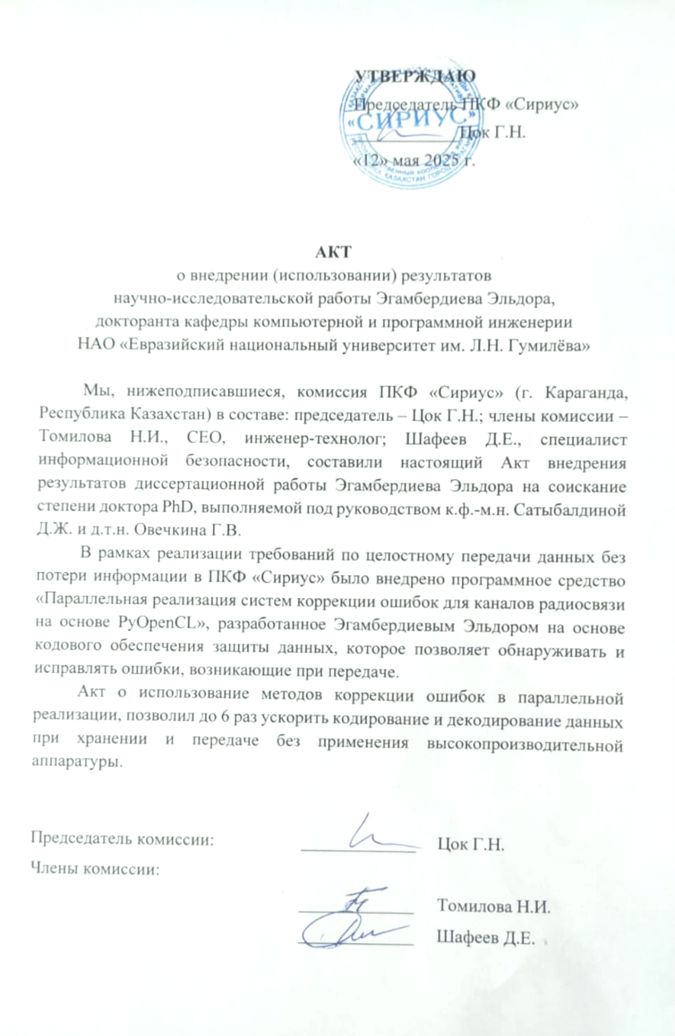

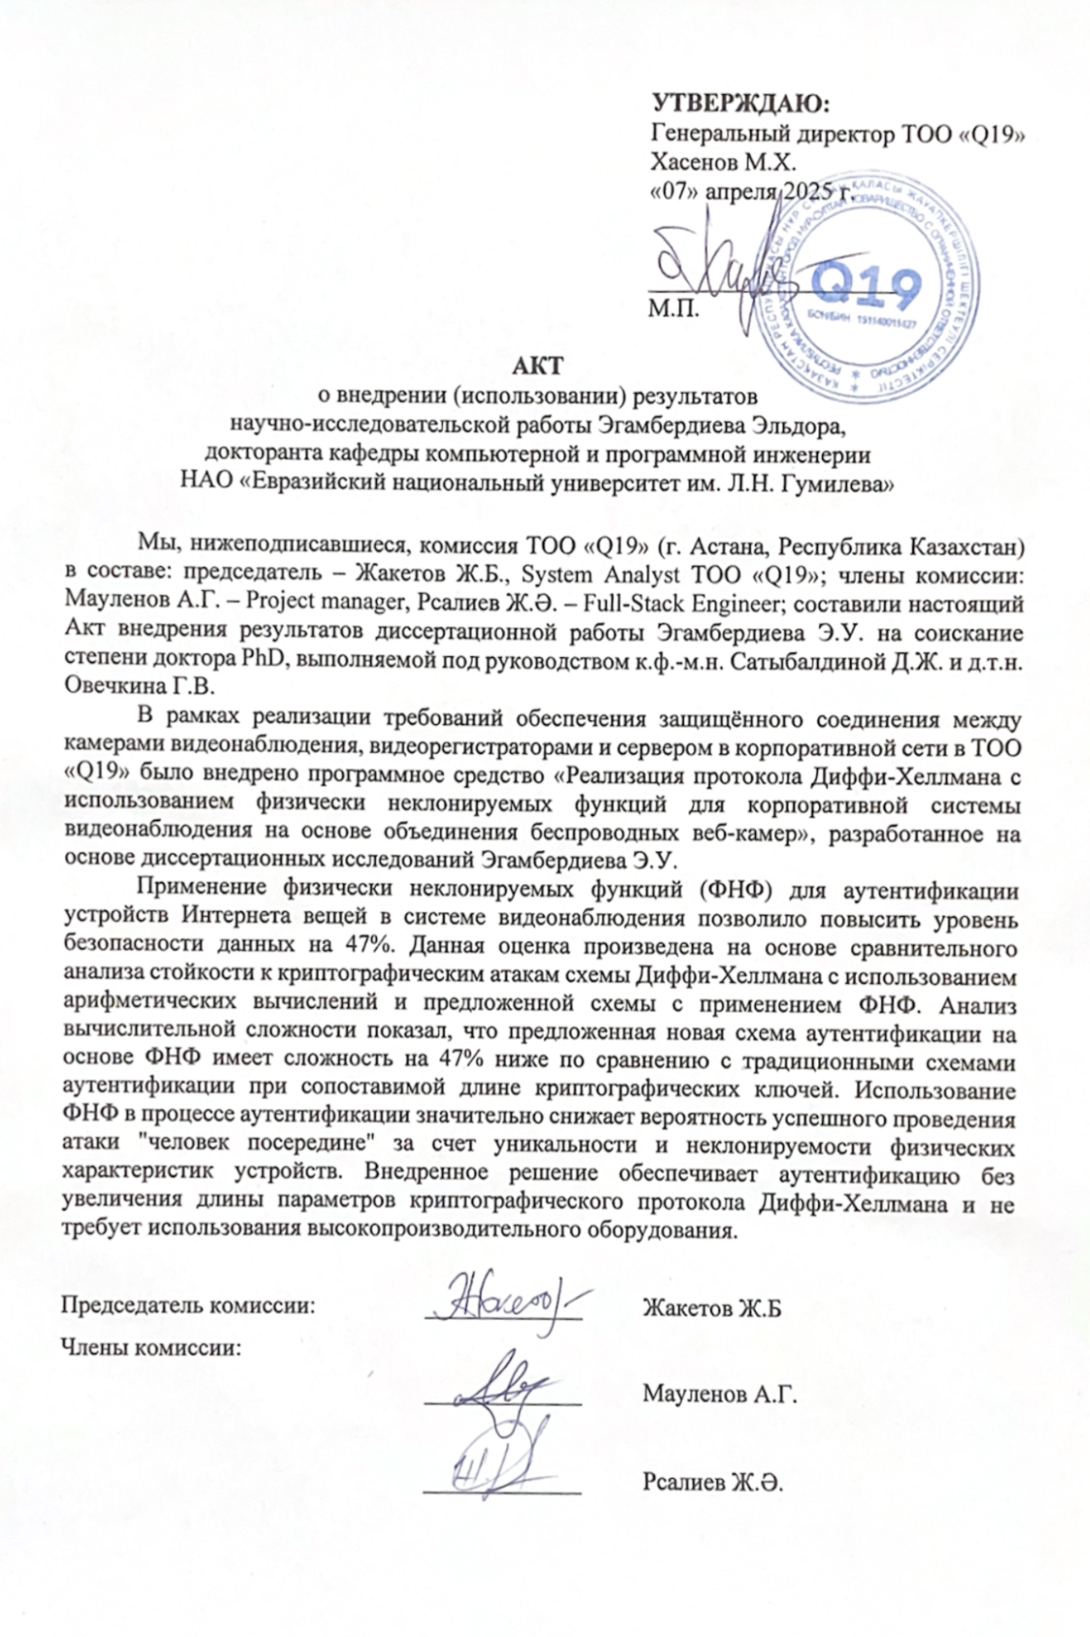

ҚОСЫМША Ә

Авторлық құқықпен қорғалатын объектілер куәлік

